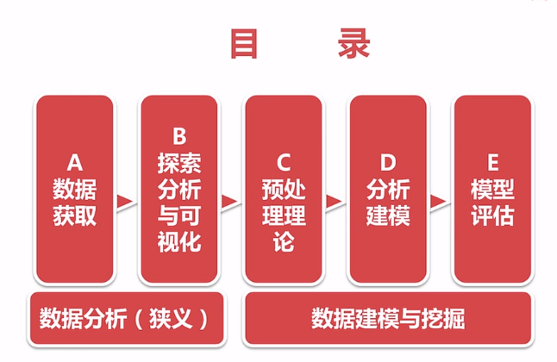

## A、数据获取

**数据获取手段：**

* 数据仓库
* 监测与抓取
* 填写、埋点、日志
* 计算

#### 数据仓库

**将所有业务数据经汇总处理，构成数据仓库（DW）**

* 全部事实的记录
* 部分维度与数据的整理（数据集市-DM）

**数据库 VS 仓库**

* 数据库面向业务存储，仓库面向主题存储  
  （主题：较高层次上对分析对象数据的一个完整并且一致的描述）
* 数据库针对应用（OLTP），仓库针对分析（OLAP）
* 数据库组织规范，仓库可能冗余，相对变化大，数据量大

#### 监测与抓取

常用工具：  
urllib、requests、scrapy  
PhantomJS、beautifulSoup、Xpath

#### 填写、埋点、日志

* 用户填写信息
* APP或网页埋点（特点流程的信息记录点）
* 操作日志

#### 计算

通过已有数据计算生成衍生数据

#### 数据学习网站

* 数据竞赛网站（Kaggle&天池）
* 数据集网站（ImageNet/Open Images）
* 统计数据（统计局、政府机关、公司财报等）

## B、探索性数据分析（单因子&对比）与可视化

**理论铺垫**

* 集中趋势：均值、中位数与分位数、众数
* 离中趋势：标准差、方差
* 数据分布：偏态与峰态、正态分布与三大分布  
  偏态系数：数据平均值偏离状态的衡量  
  峰态系数：数据分布集中强度的衡量
* 抽样定理：抽样误差、抽样精度

**数据分类**

* 定类（类别）：根据事物离散、无差别属性进行的分类，如：名族
* 定序（顺序）：可以界定数据的大小，但不能测定差值：如：收入的低、中、高
* 定距（间隔）：可以界定数据大小的同时，可测定差值，但无绝对零点，如：温度
* 定比（比率）：可以界定数据大小，可测定差值，有绝对零点

#### 单属性分析

* **异常值分析**：离散异常值，连续异常值，常识异常值
* **对比分析**：绝对数与相对数，时间、空间、维度比较
* **结构分析**：各组成部分的分布与规律，工业，农业，制造业的占比
* **分布分析**：数据分布频率的显式分析

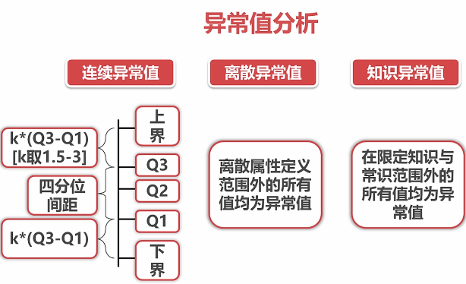

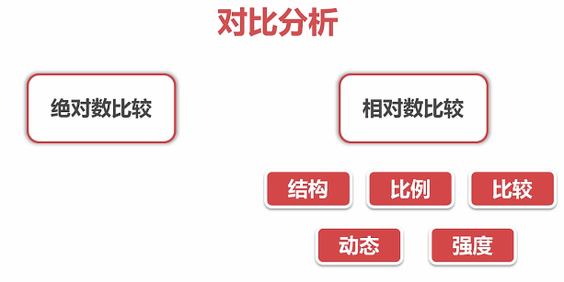

* **绝对数：收入和身高**
* **相对数：多个数值属性联合，进行比较**
* **比较：不同时期的商品的价格**
* **动态：用户的增长率**
* **结构：通过率，比例：整体与部分的比例 强度：人均GPB**

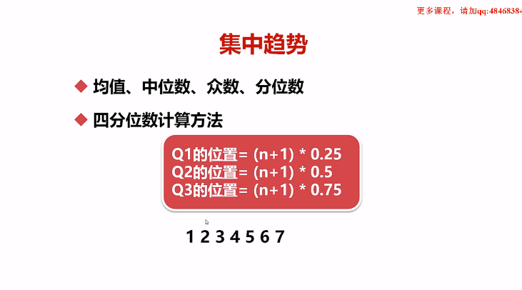

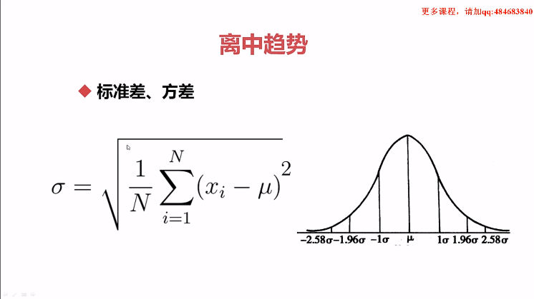

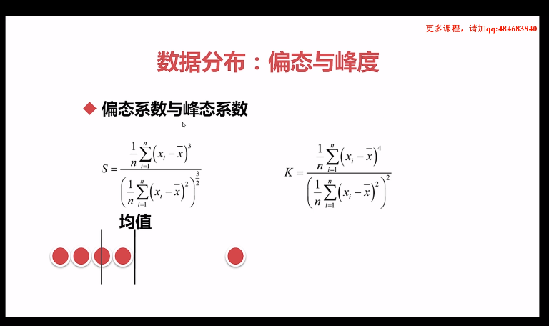

卡方分布、F分布、T分布、抽样

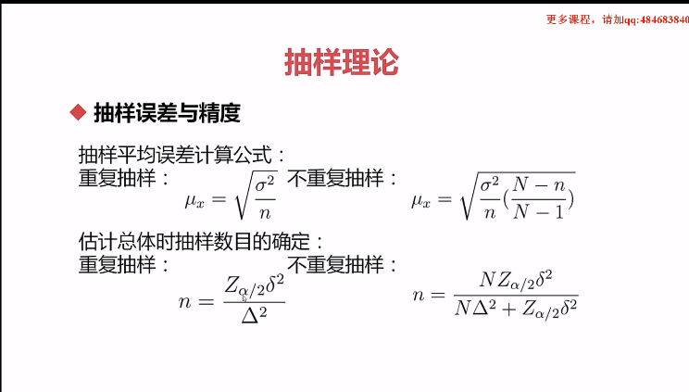eg: 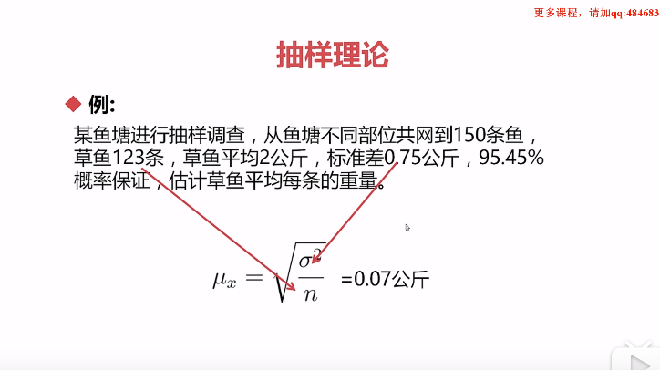

在95.25%下，指两倍的0.07的误差的范围

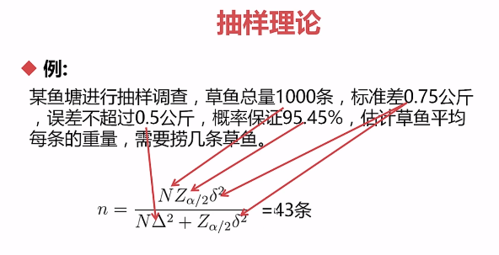

Za=2

B、探索性数据分析（多因子与复合分析）

**理论铺垫**

假设检验与方差检验

相关系数：皮尔逊、斯皮尔曼

回归：线性回归

主成分分析（PCA）与奇异值分解（SVD）

主成分分析（PCA）步骤

求特征协方差矩阵

求协方差的特征值和特征向量

将特征值从大到小排序，选择其中最大的k个

将样本店投影到选取的特征向量上

假设检验（设置原假设）

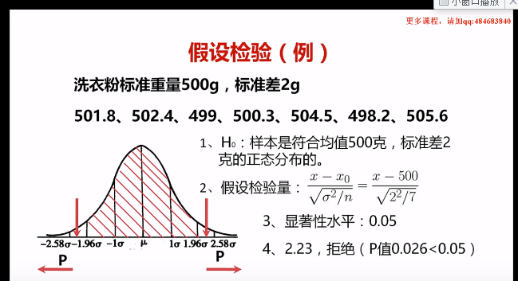

卡方检验

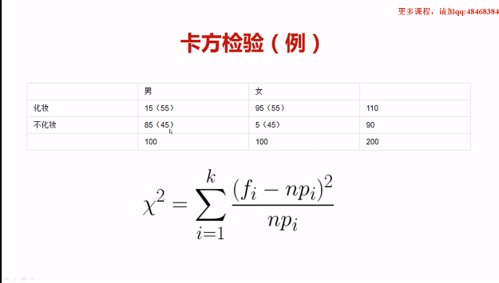

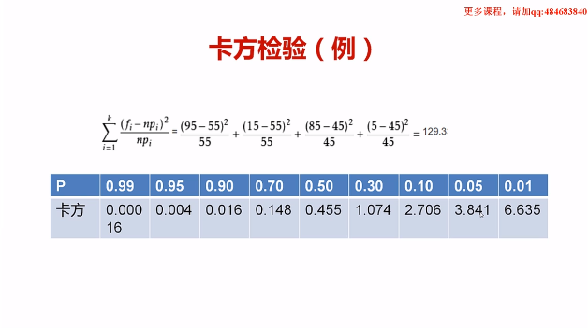检查两因素中是否有差异

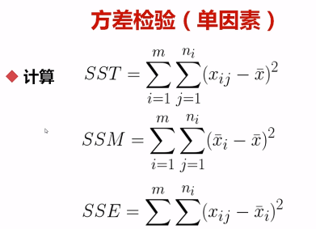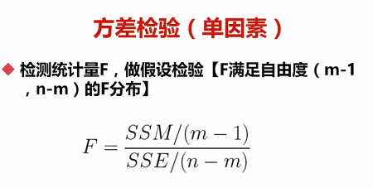

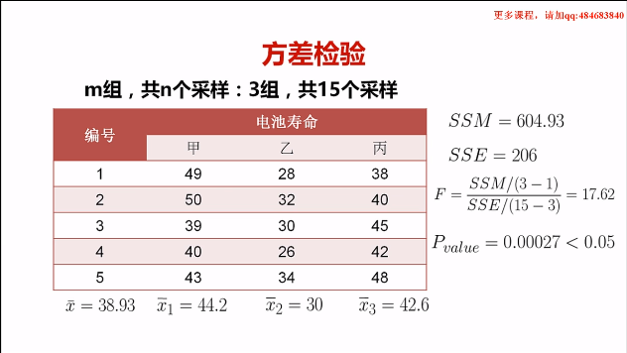

Pvalue<0.05,则拒绝原假设

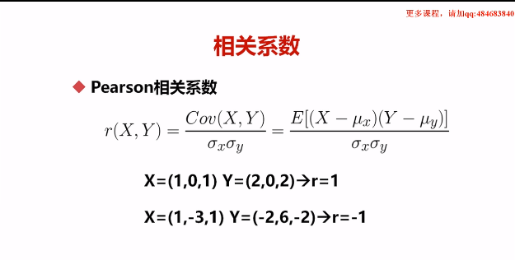

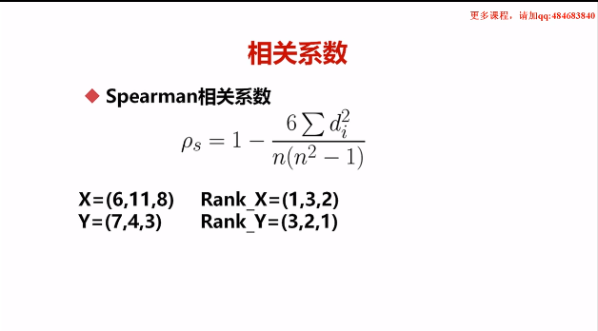

Spearman 相对比较，只和位置有关  
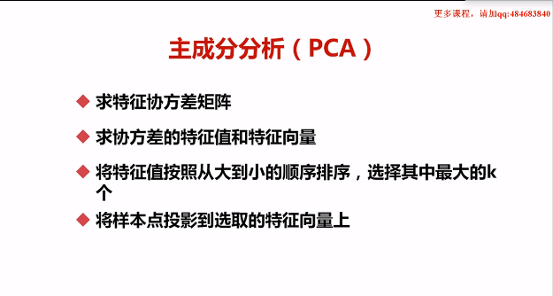

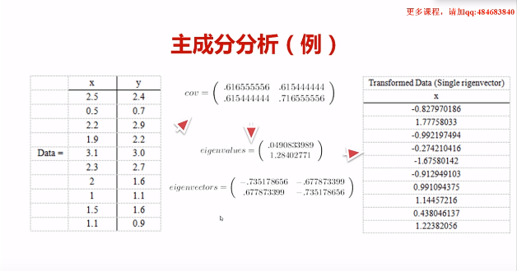

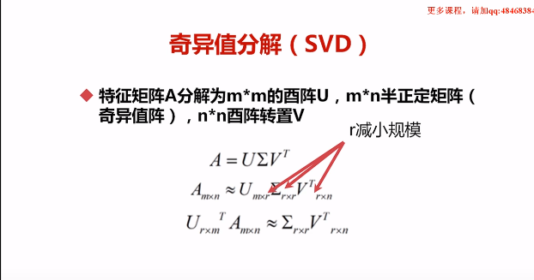

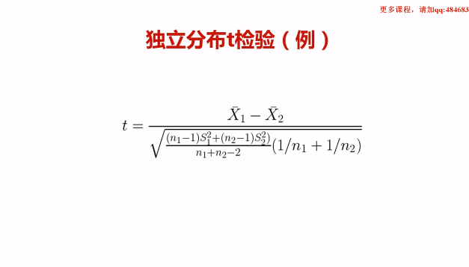

复合分析

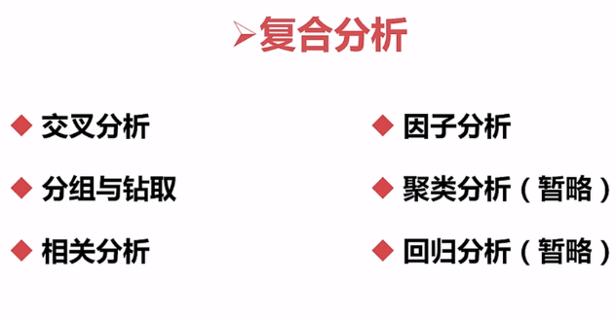

**交叉分析**：除了纵向分析横向分析外，

可以使用 交叉分析 分析数据属性和属性的关系，得到更多反应数据内涵的信息

任意取两列，使用假设检验，查看两列数据是否有关系

**分组与钻取**

分组：

1．将数据分组后在进行分析比较

2．根据数据特征，将数据进行切分，使得组内的数据靠拢，组间之间的距离更加的远离

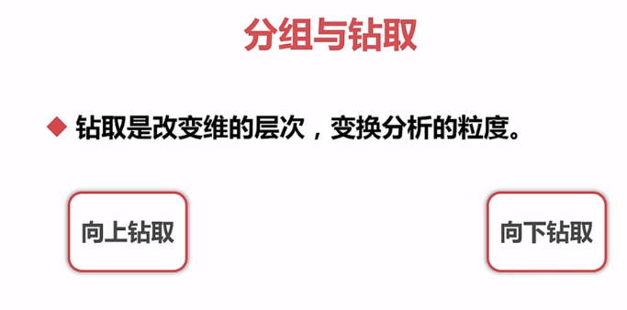

向下专取：全年的平均分—每班男女的平均分 向上专取：每天营业额---每月营业额

排列后，是否有明显的分隔------（相邻数据的差值）

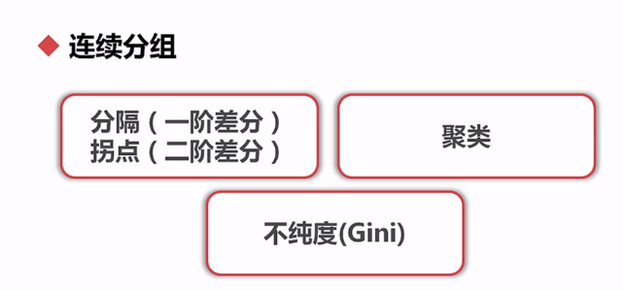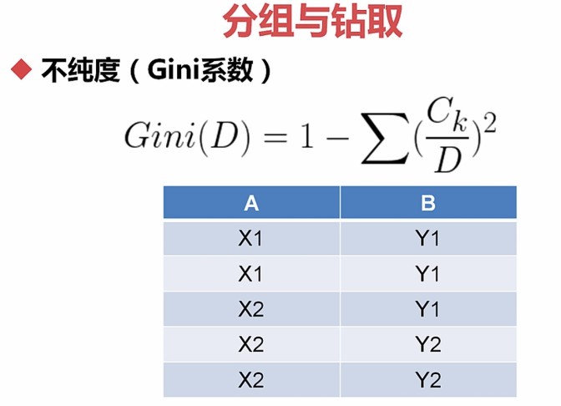

D为标注(X1,X2)

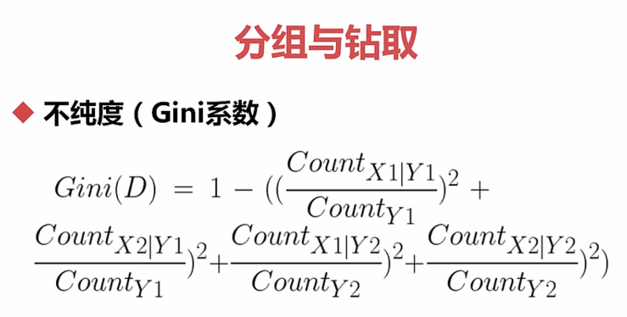

连续值的Gini系数：

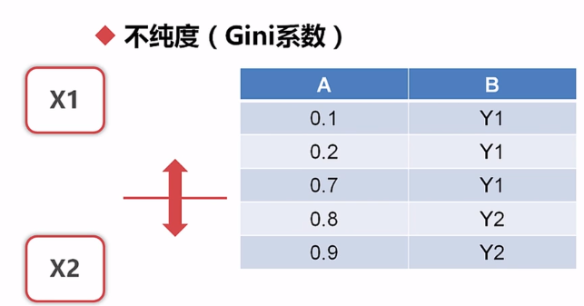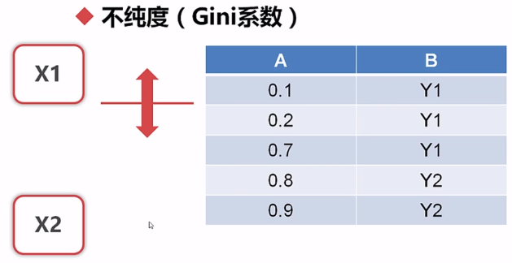

离散属性相关性的计算，lower，mediate，high

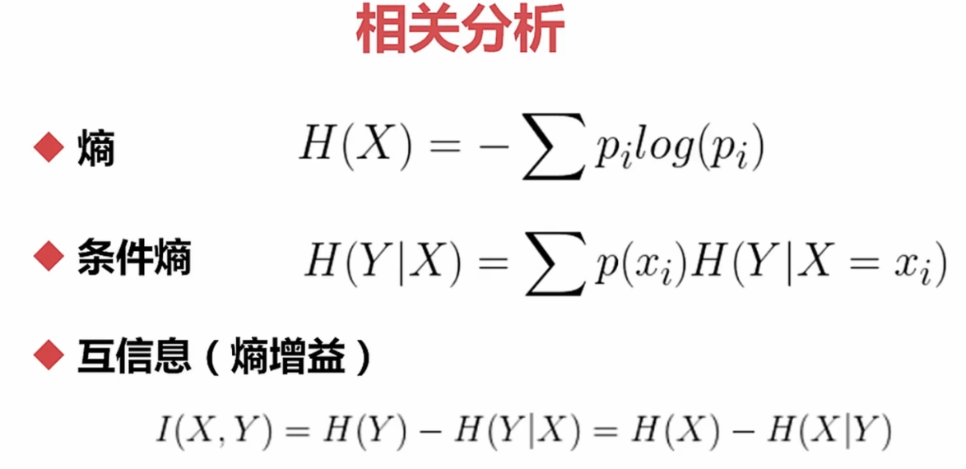

#减少的熵，互信息，缺点：在多分类时，有不正确的偏向，

不具有归一化，不确定性上不封顶

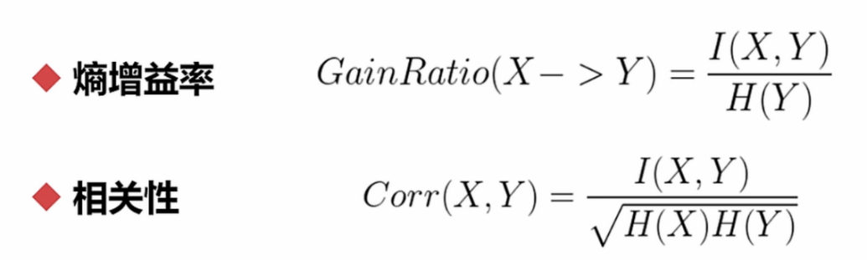

熵的增益率，不对称的，所以使用相关性

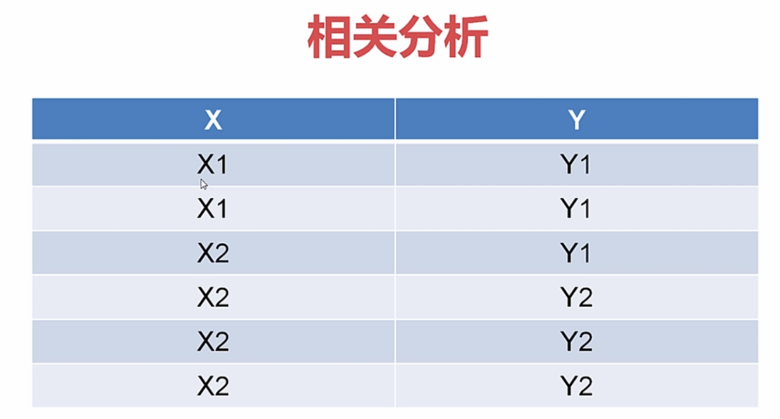

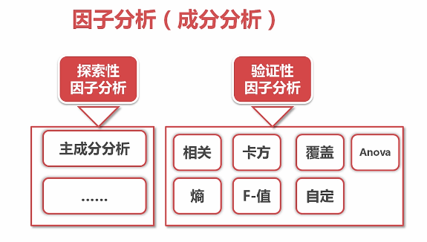

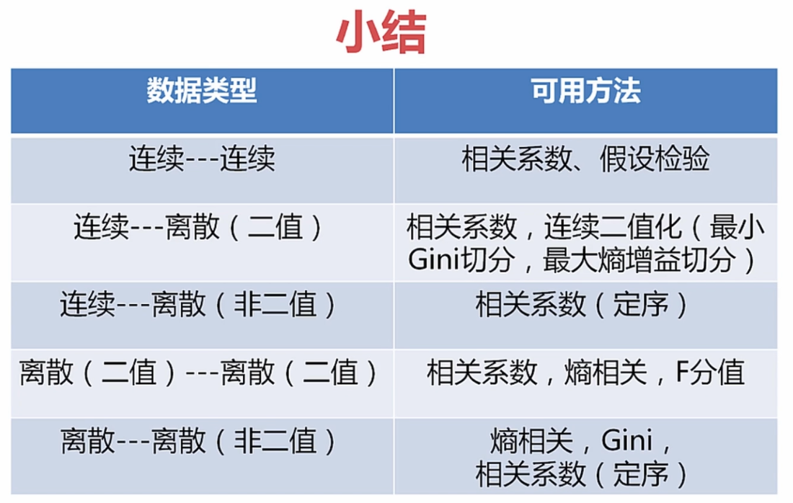

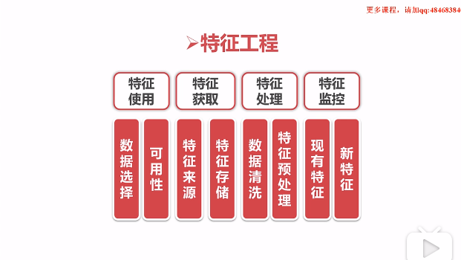数据清洗

**数据样本抽样**

样本要具有代表性

样本比例要平衡以及样本不均衡时如何处理

考虑全量数据

**异常值（空值）处理**

识别异常值和重复值  
Pandas：isnull()/duplicated()

直接丢弃（包括重复数据）  
Pandas：drop()/dropna()/drop_duplicated()

把异常当作一个新的属性，替代原值  
Pandas：fillna()

集中值指代  
Pandas：fillna()

边界值指代  
Pandas：fillna()

插值  
Pandas：interpolate() --- Series

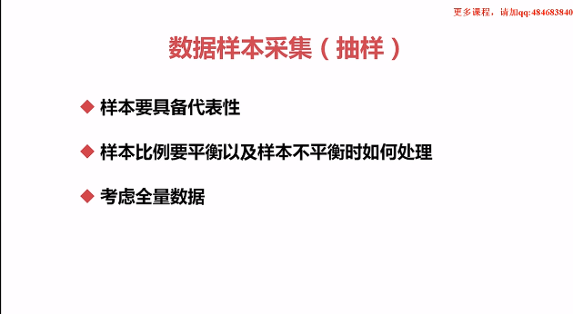

过滤思想:与label进行比较是否有很大的关系，判断是否有强弱关联关系的方法

## C、预处理理论

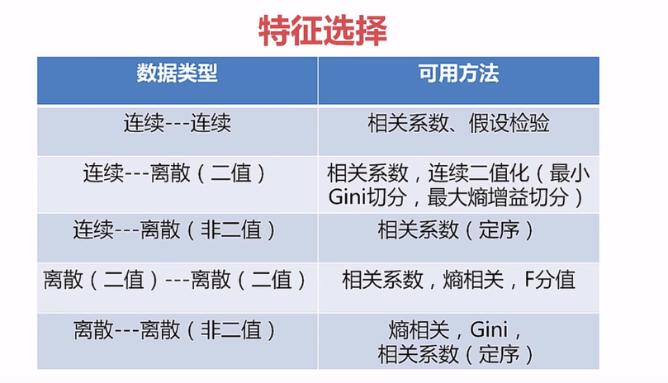

包裹思想：

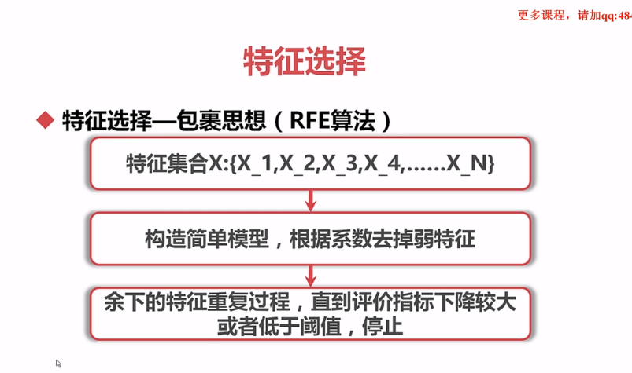

**嵌入思想：**

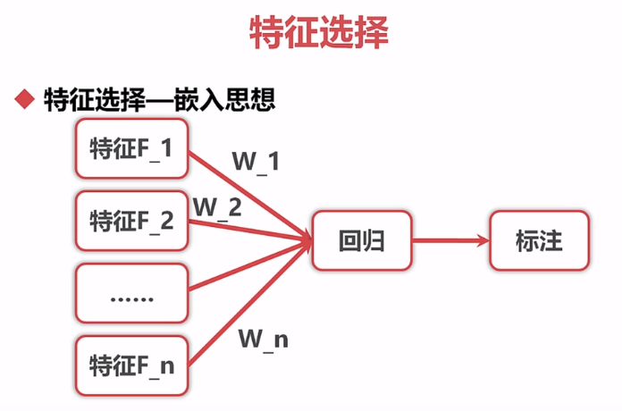

**二、特征变换**：对指化、离散化、数据平滑、归一化、数值化、正规化

离散化：将连续变量分成几段（bins）  
原因：克服数据缺陷、某些算法要求、非线数据映射  
方法：等频、等距、自因变量优化

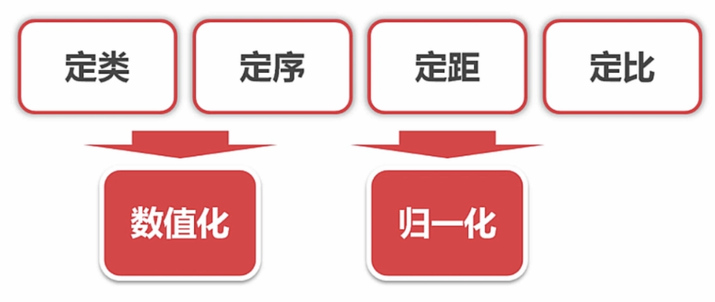

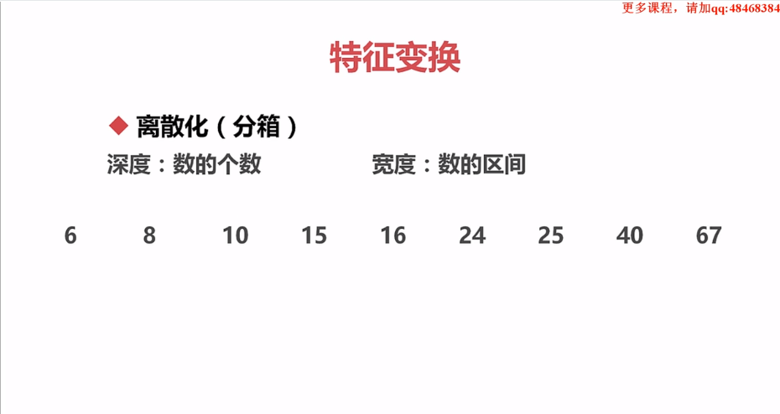

**等深分箱：6,8,10/**数的个数

**等宽分箱：**数的区间

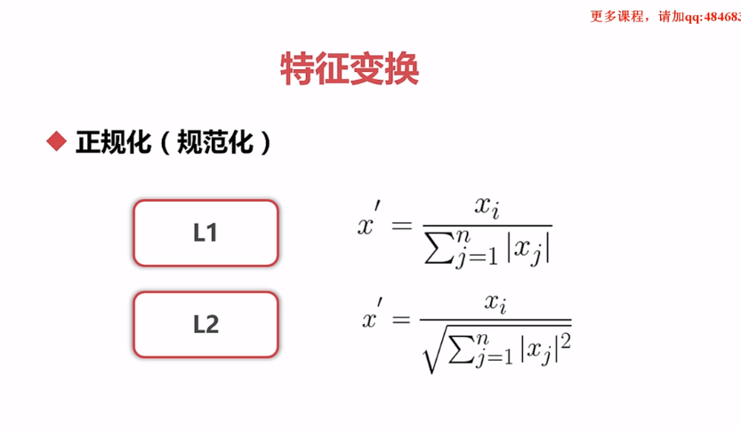

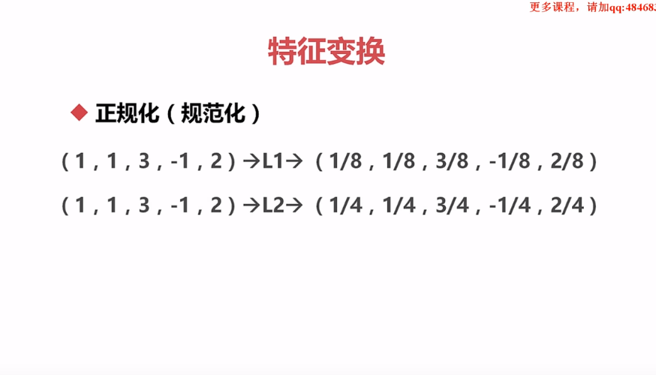

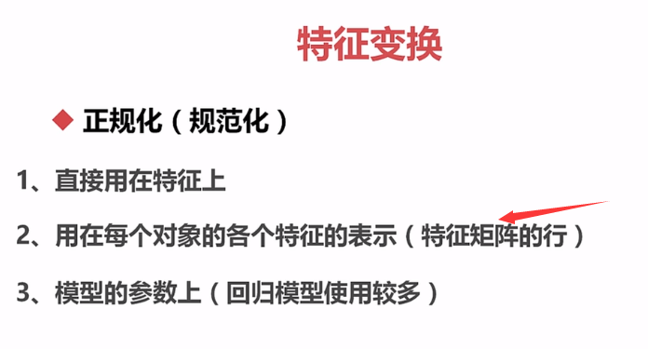

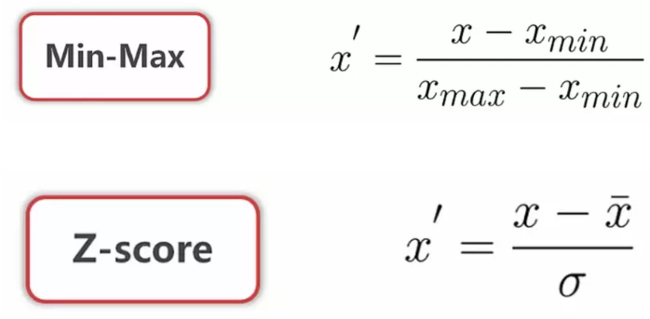

**数值化：**

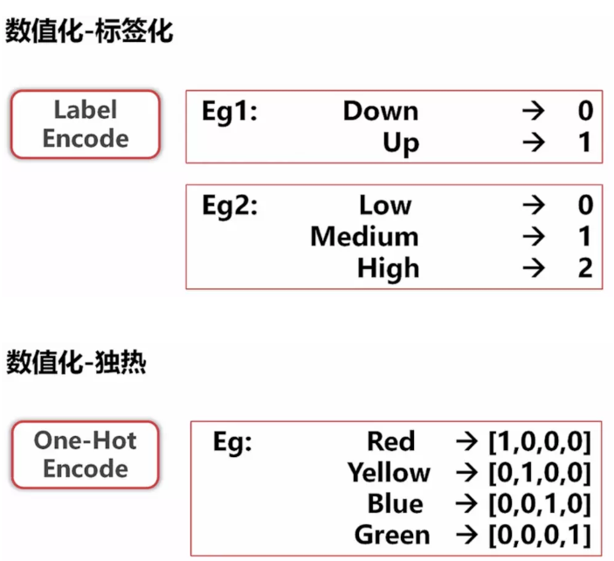

**正规化**  
1、直接用在特征上  
2、用在每个对象的各个特征的表示（特征矩阵的行）  
3、模型的参数上（回归模型使用较多）

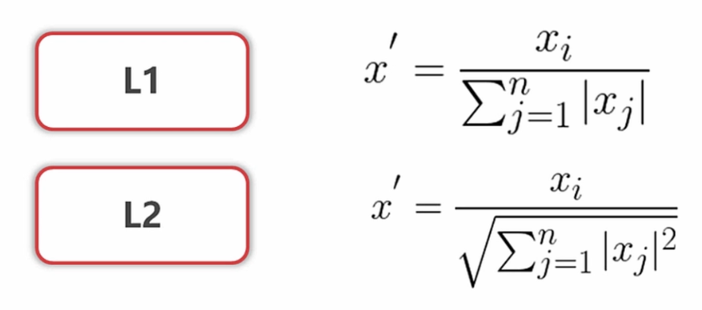

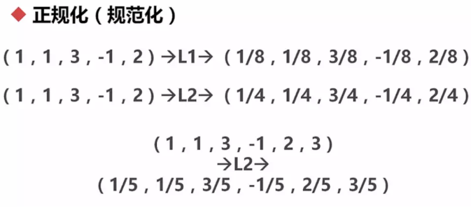

**三、特征降维**

* PCA、奇异值分解等线性降维
* LDA降维

**LDA**：线性判别式分析  
**核心思想**：投影变化后同一标注内距离尽可能小；不同标注间距离尽可能大

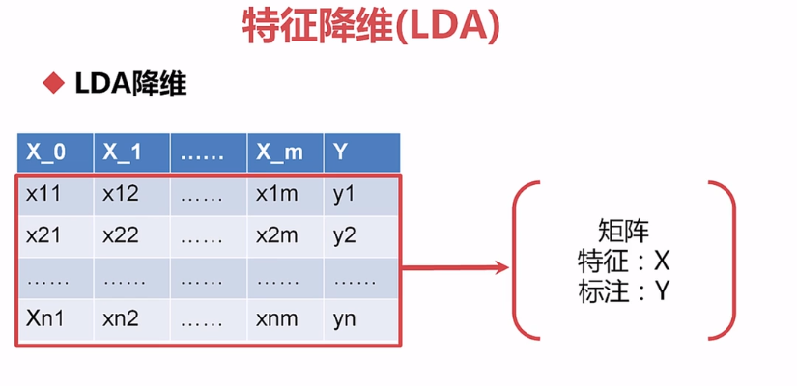

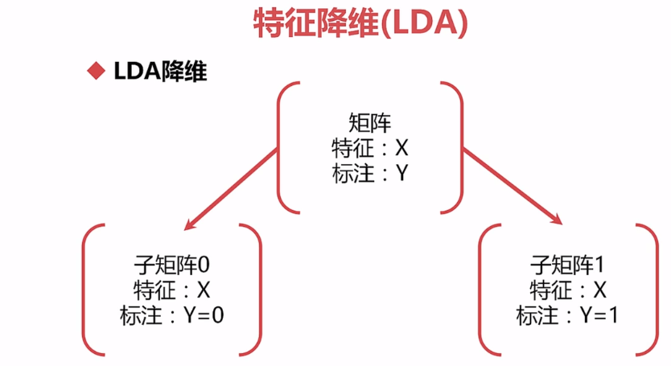

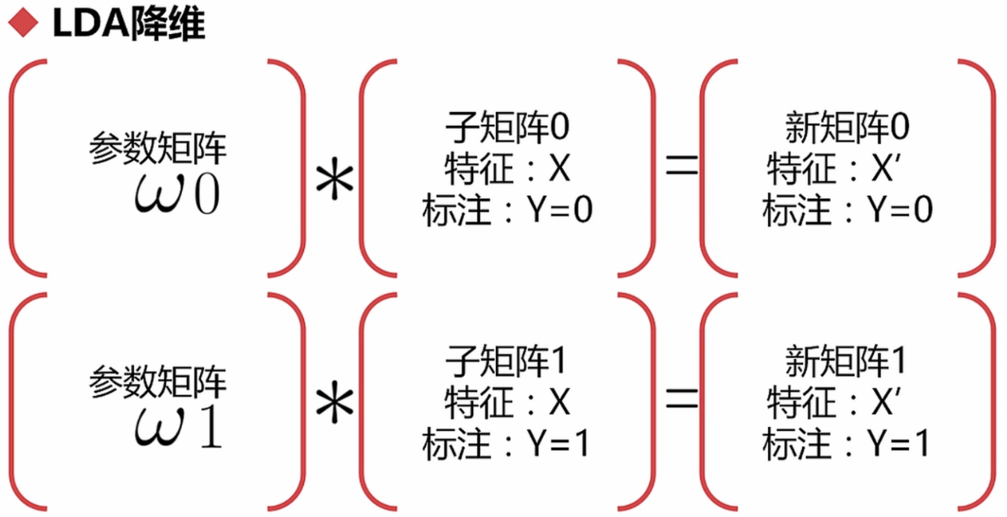

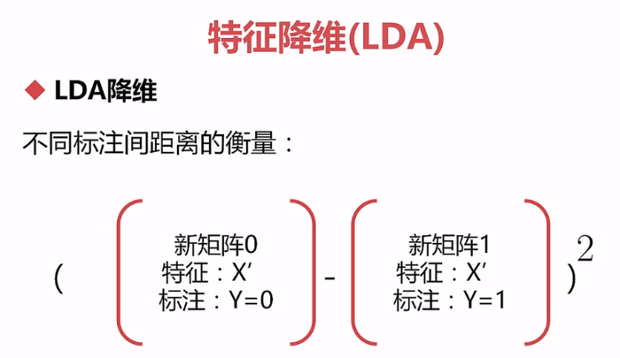

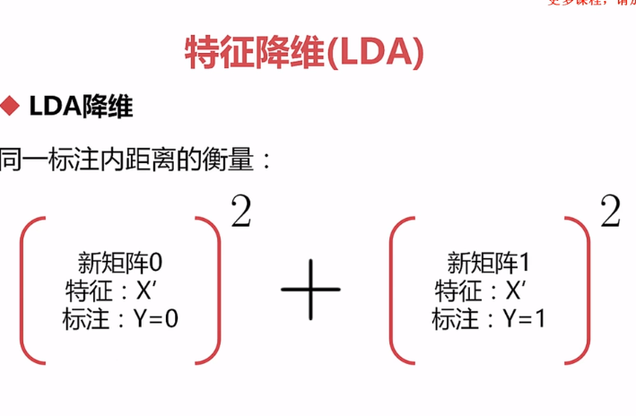

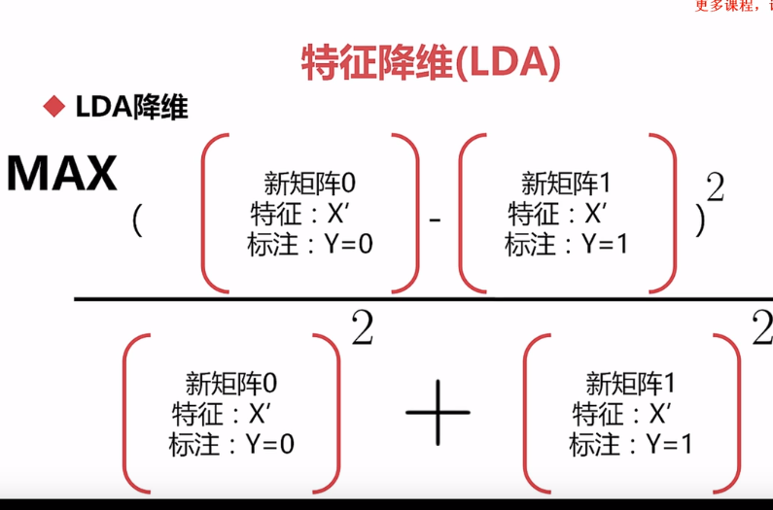

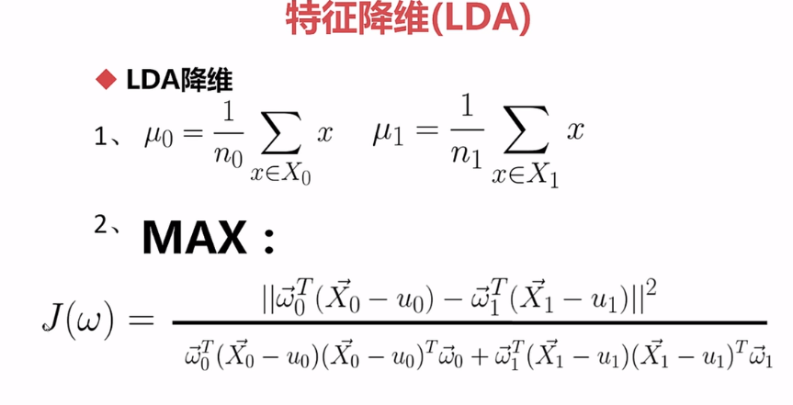

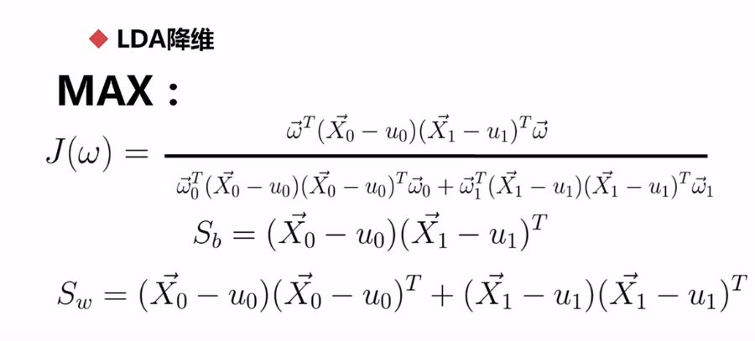

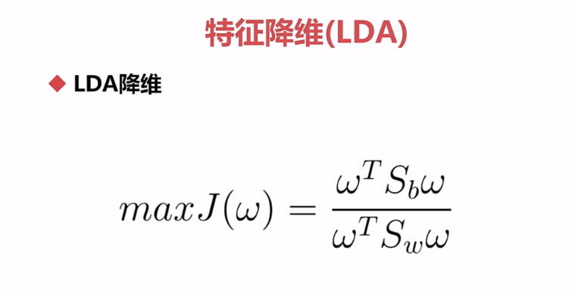

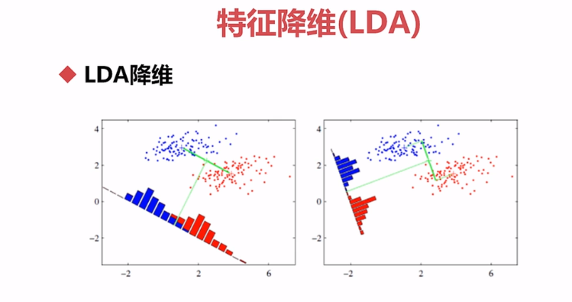

**四、特征衍生**

* 加减乘除
* 求导与高阶求导
* 人工归纳

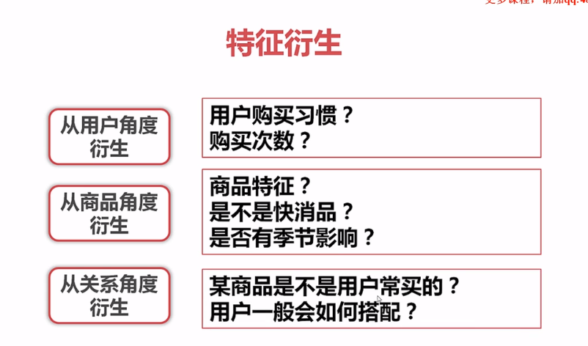

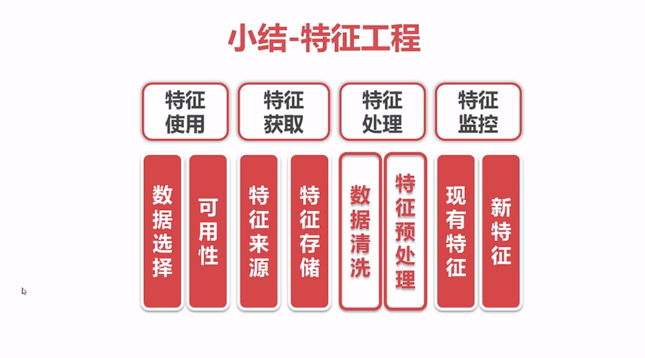

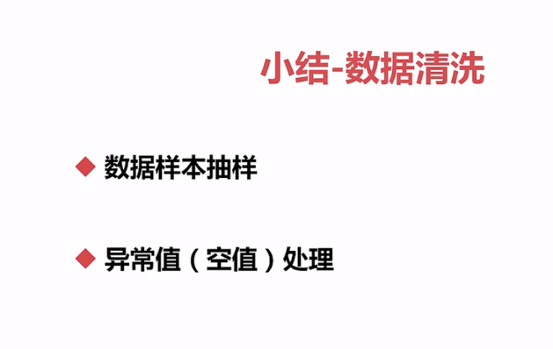

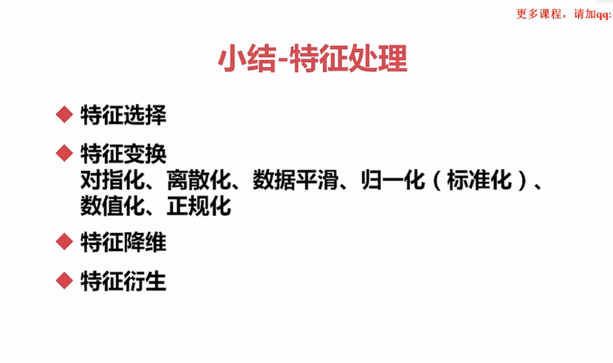

## D、分析建模

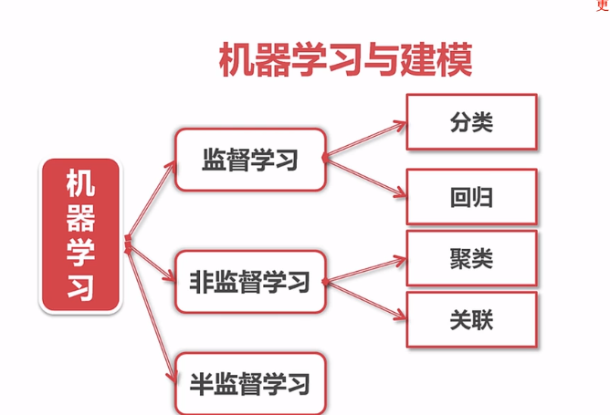

**分类：**

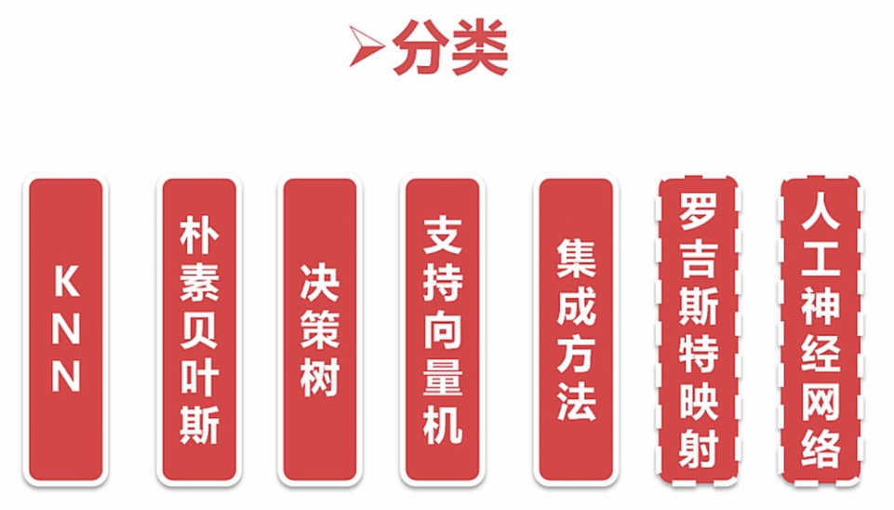

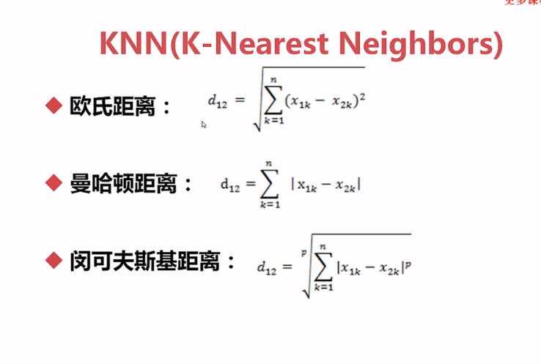

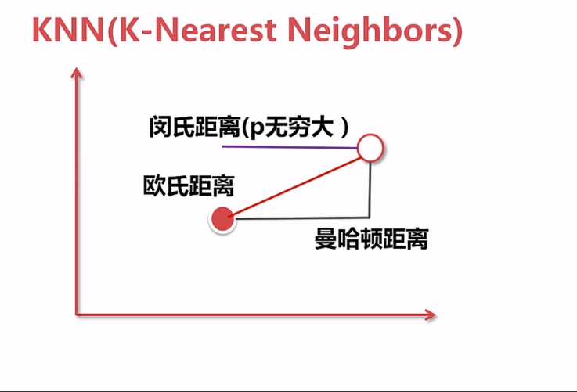

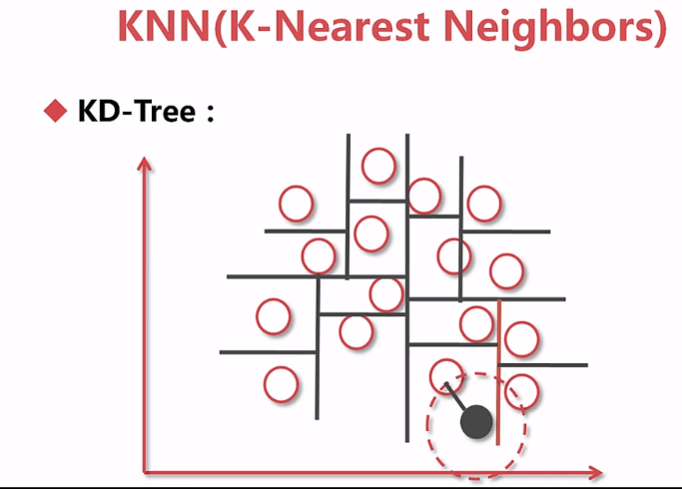

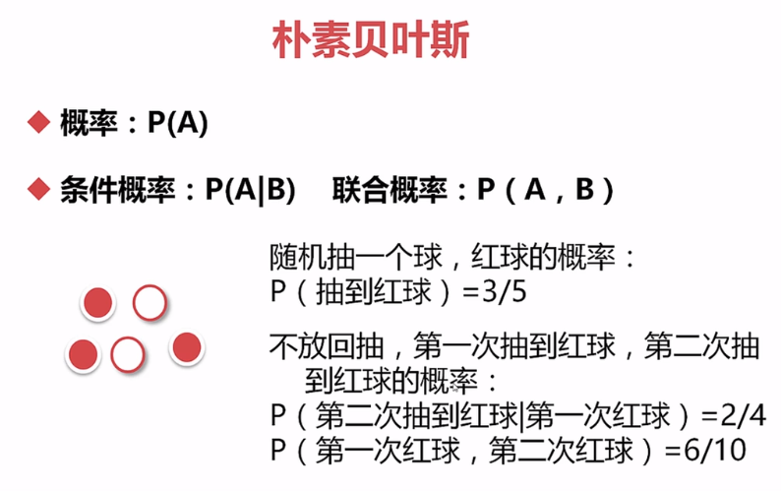

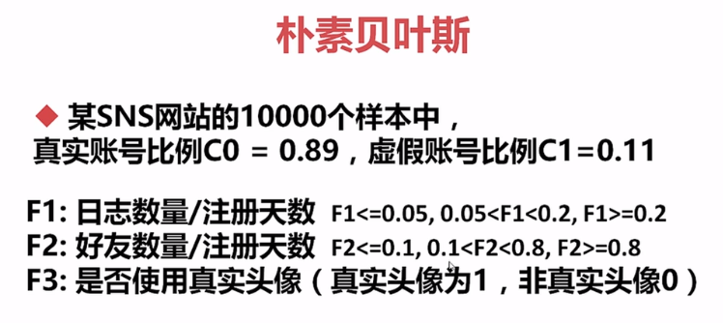

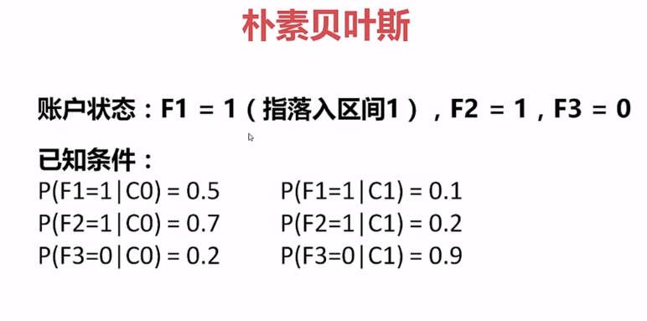

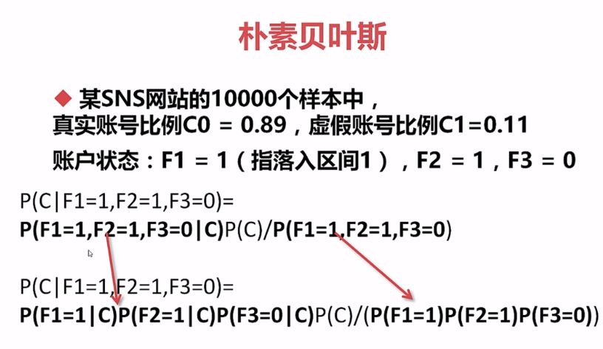

**#特征相互独立**

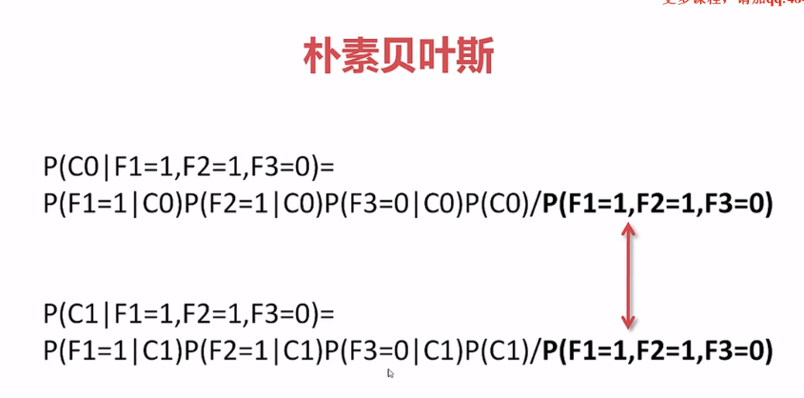

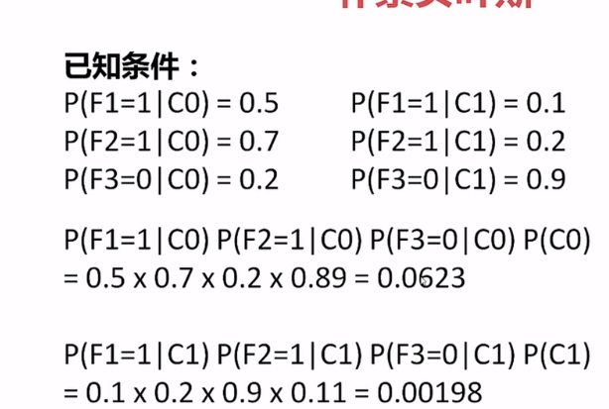

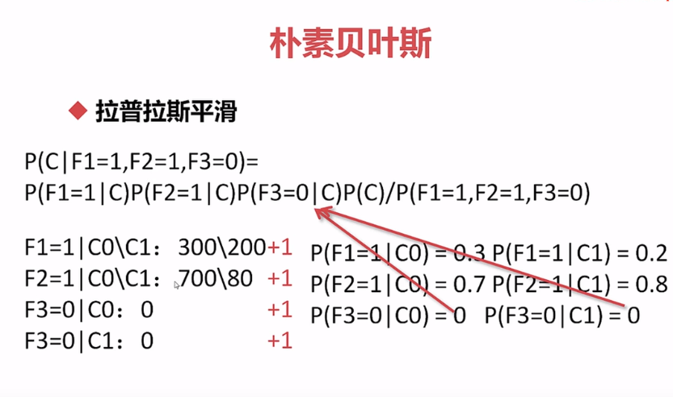

**拉普拉斯平滑，避免：朴素样本为0的情况，加一个值**

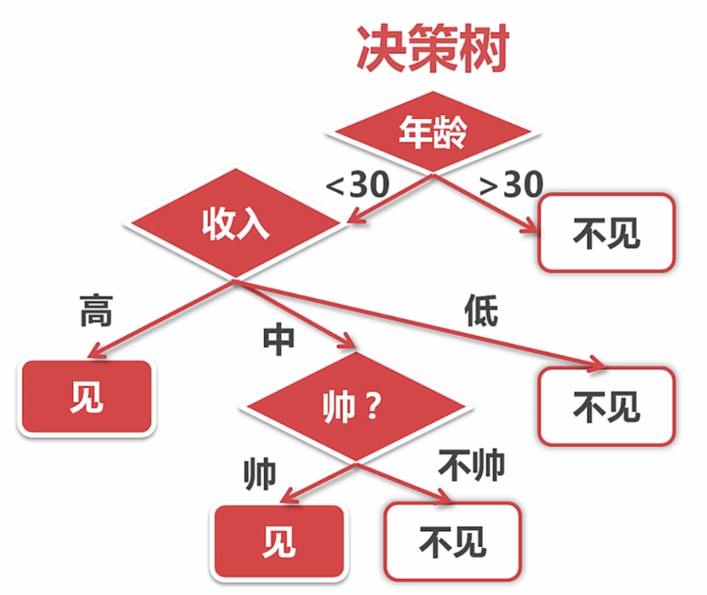

**决策树切分方法**

* **信息增益-ID3**
* **信息增益率-C4.5**
* **Gini系数-CART**

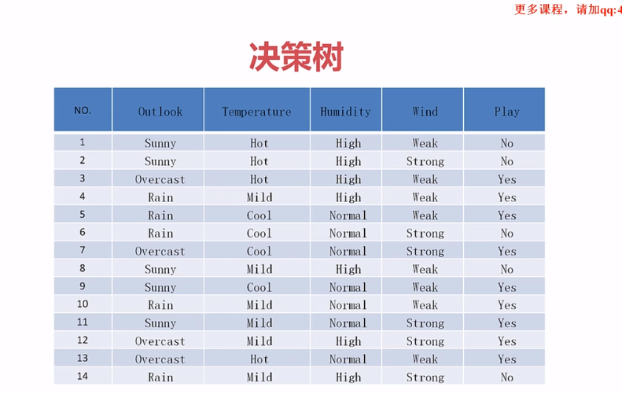

**即：第一次的切分使用outlook来切分**

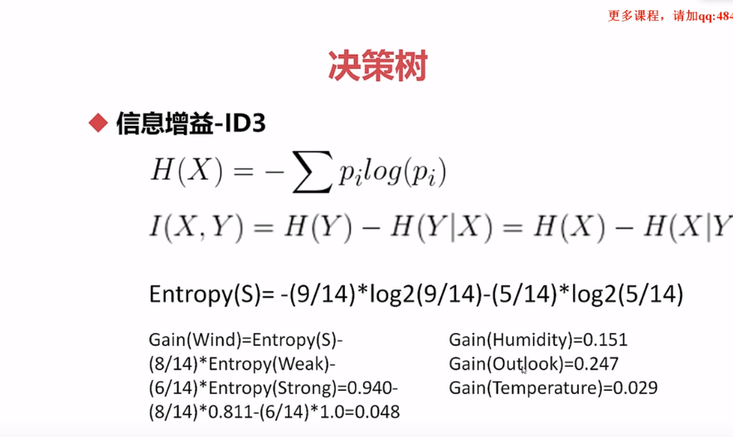

**信息增益率：**

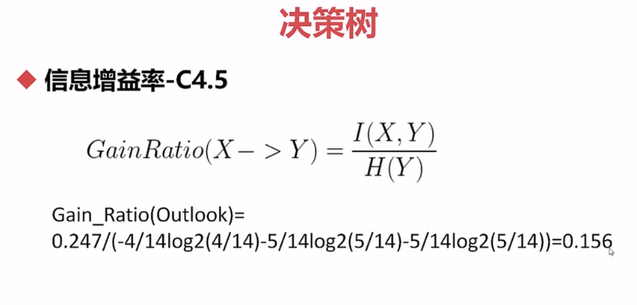

**Gini系数，不纯度，求最低的gini分数，当作当前的切分**

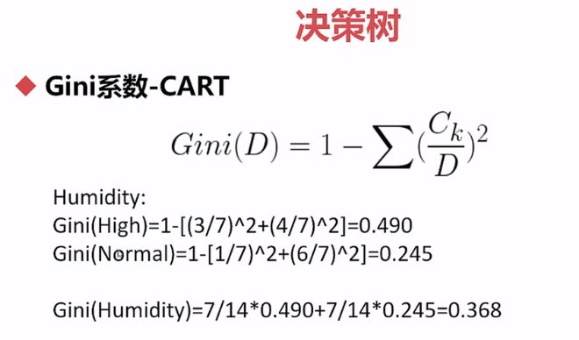

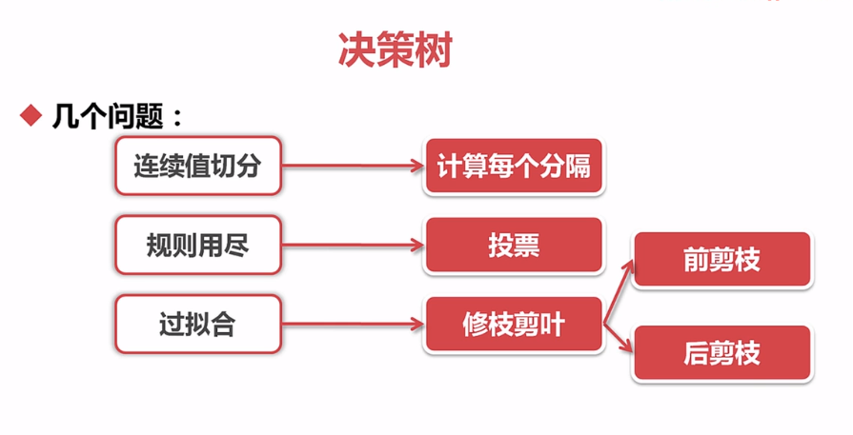

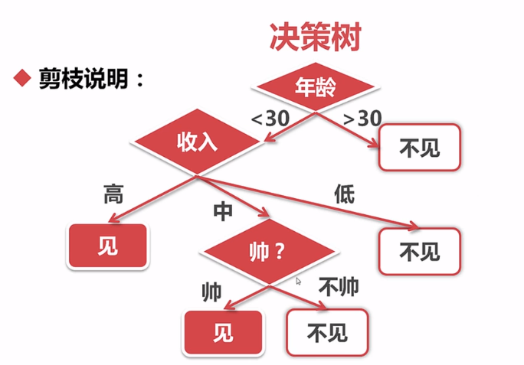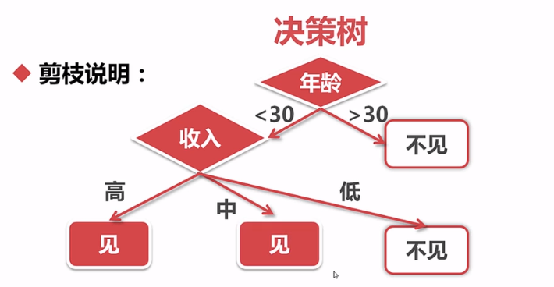

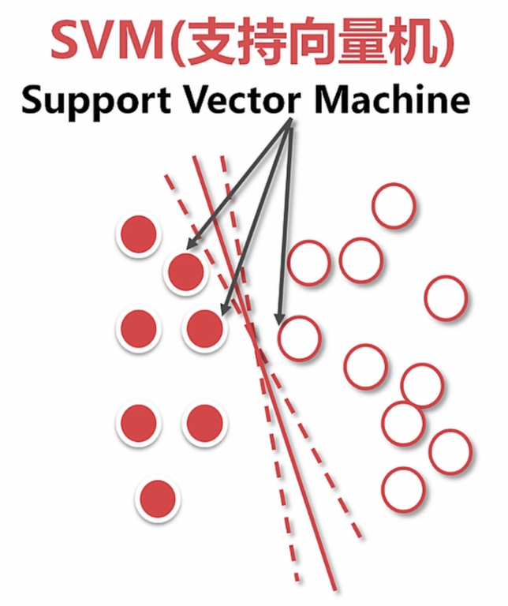

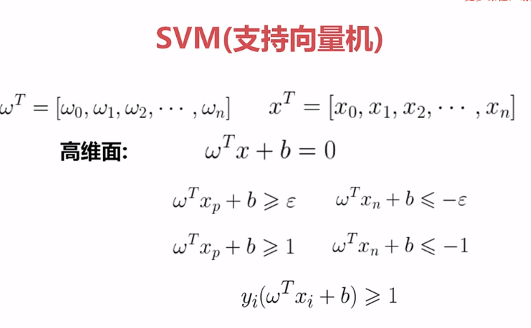

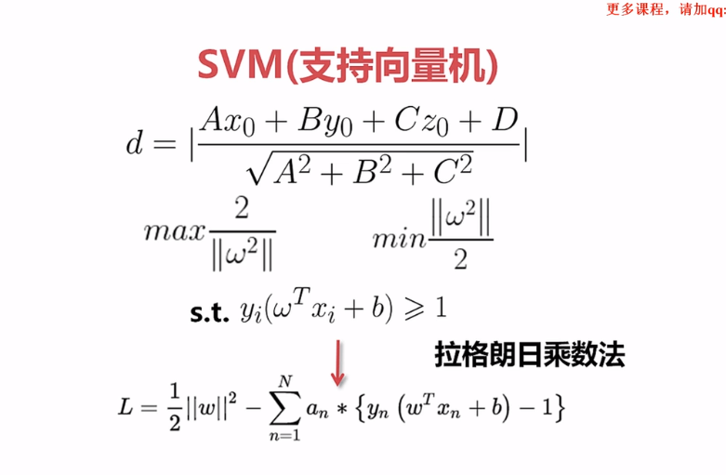

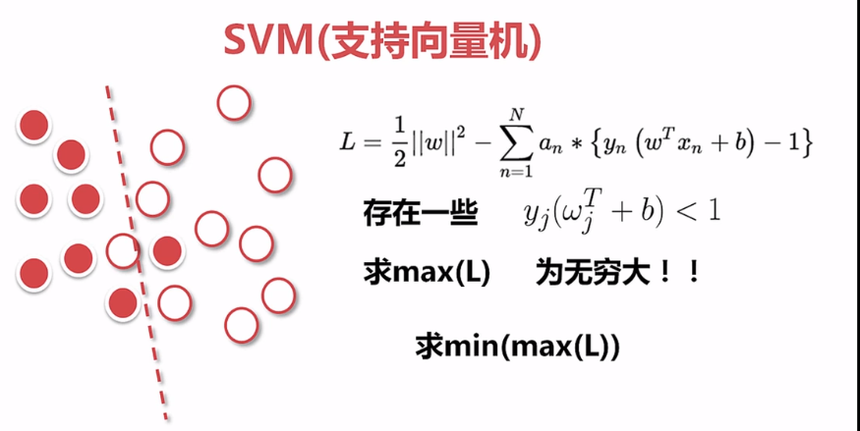

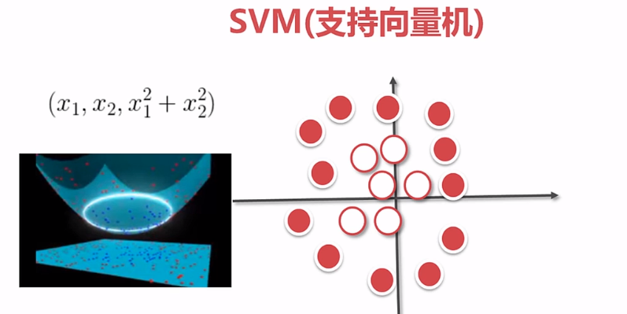

**#扩维，增加一个维度多项式扩维：**

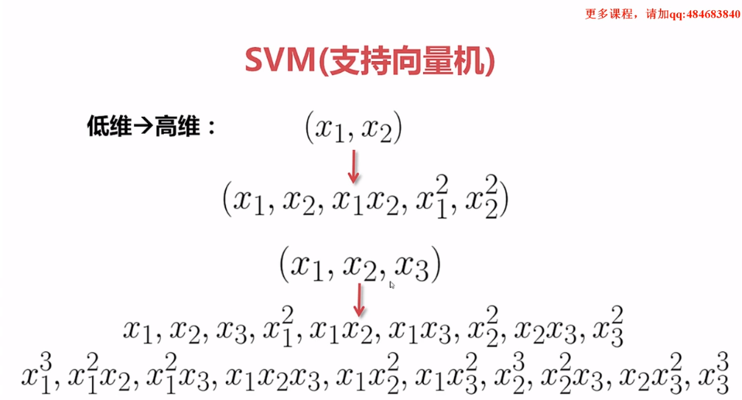

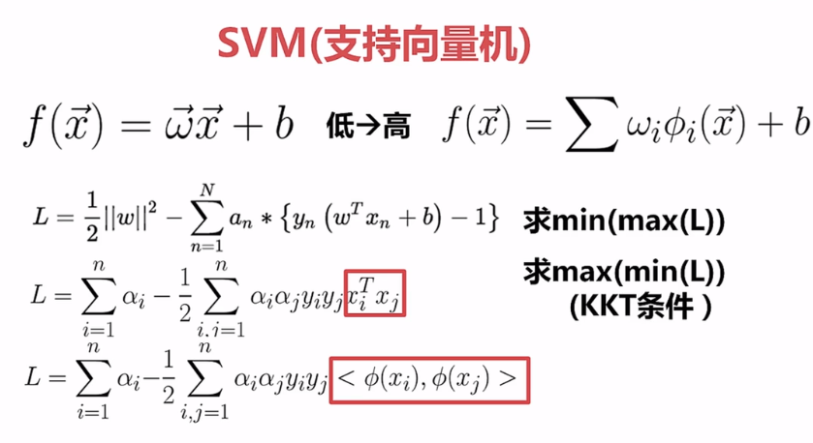

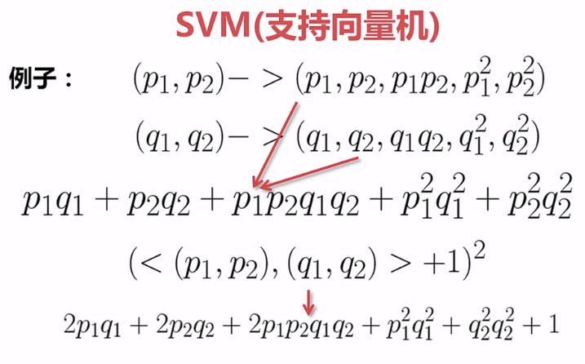

**先扩维再内积，会产生维度灾难。所以，先低维内积，再使用函数扩维，使用的函数叫做核函数**

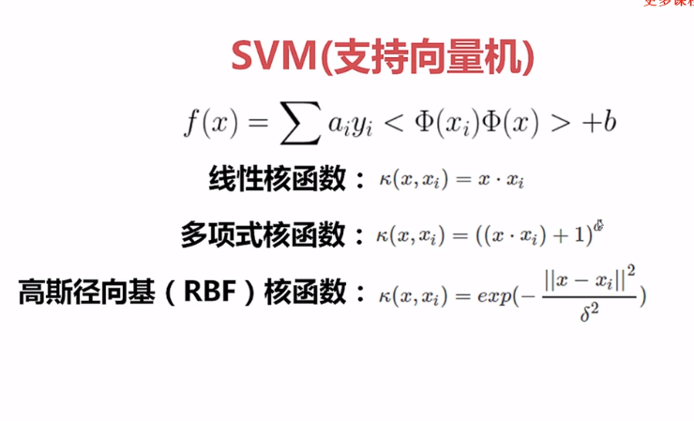

**Svm更加的平滑**

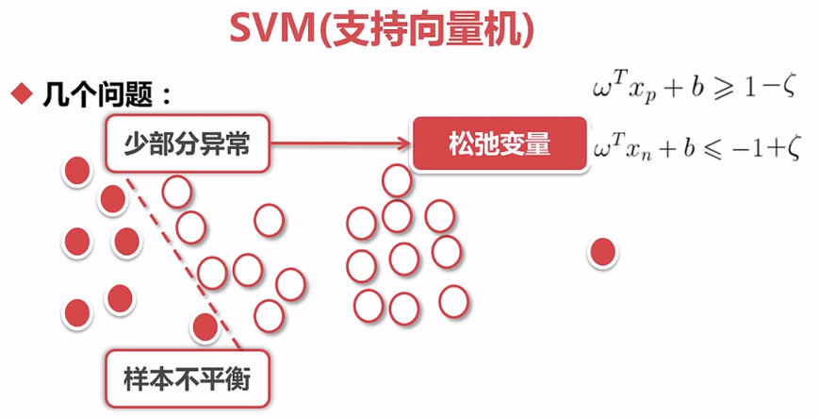

**添加松弛变量，可以忽略某些点**

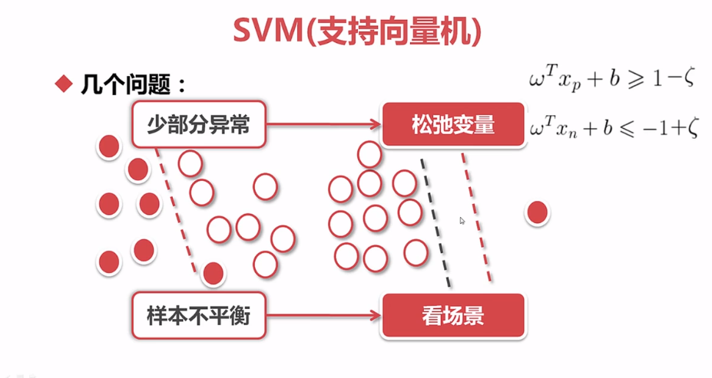

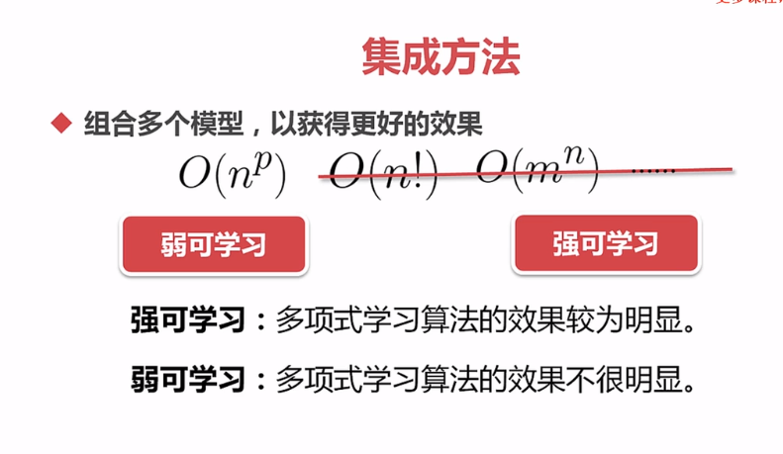

**尽可能选择多形式复杂度。**

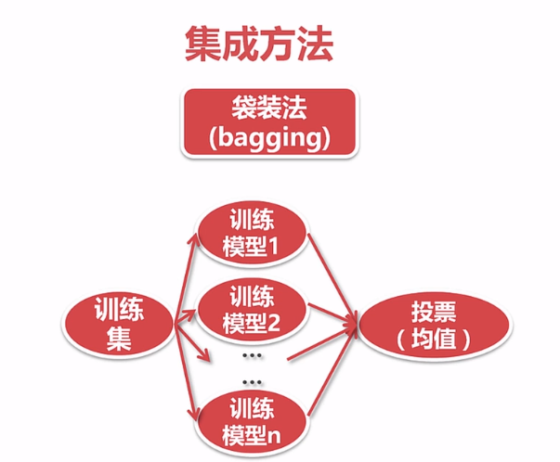

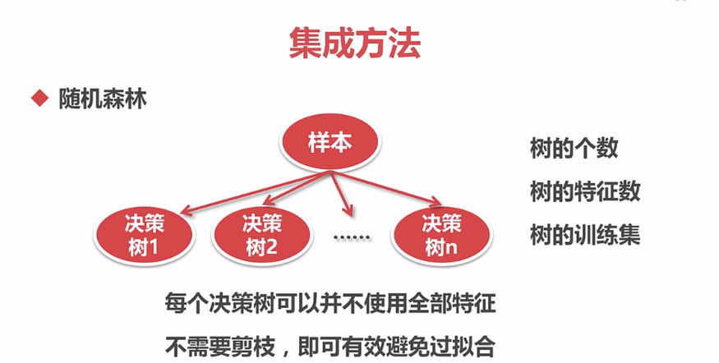

**树的训练集:样本的随机，特征的随机**

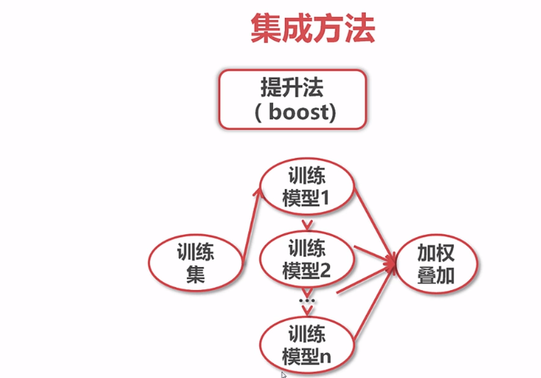

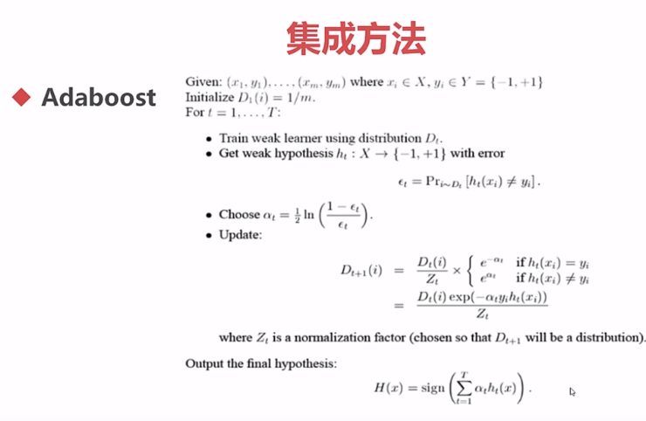

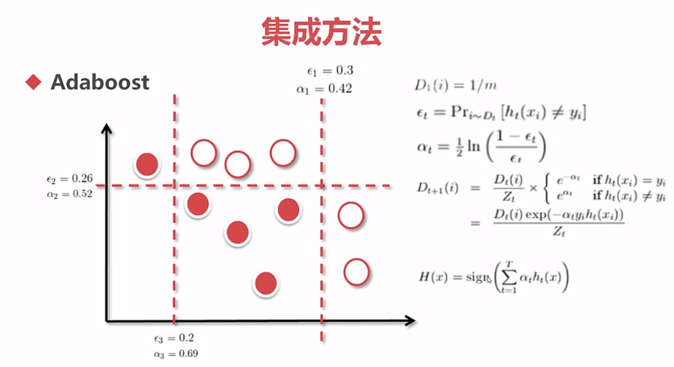

**线性回归：**

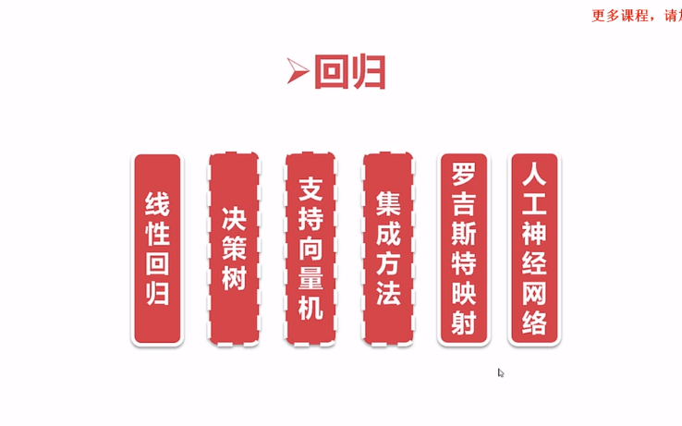

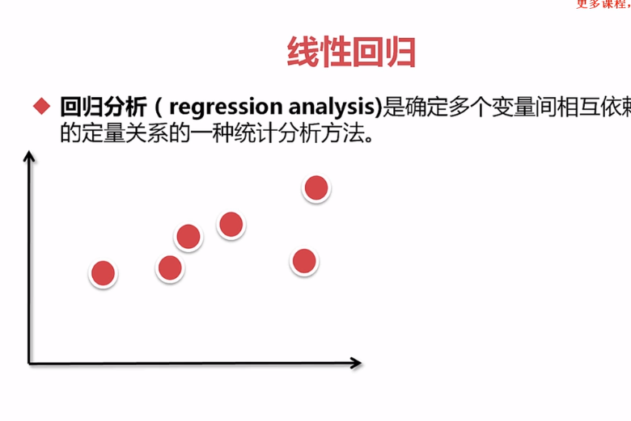

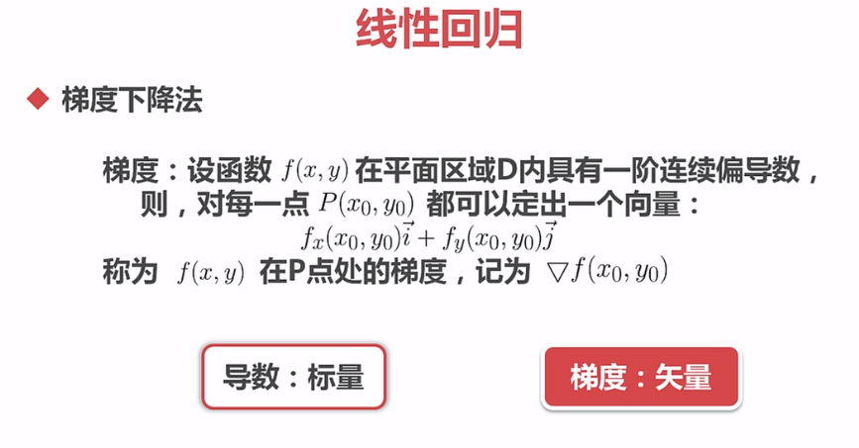

**梯度的反方向，即梯度下降。极小值便是最小值**

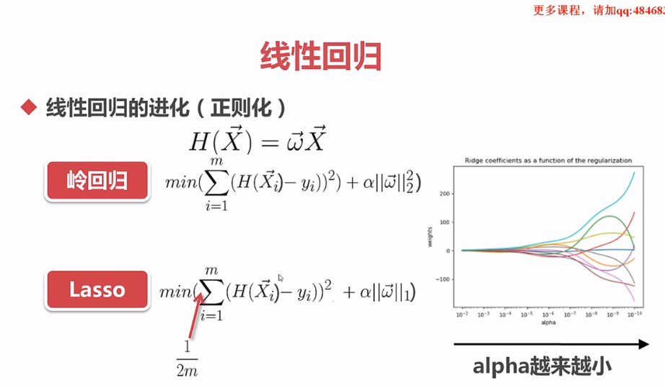

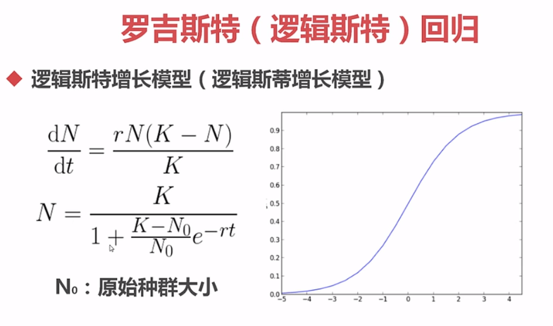

**种群的大小的变化，N0**

**某个商品销售**

**#逻辑回归的一种特殊的线性回归，作为一个分类器**

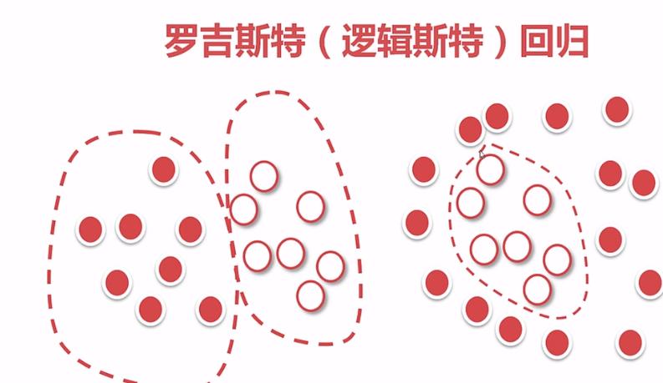

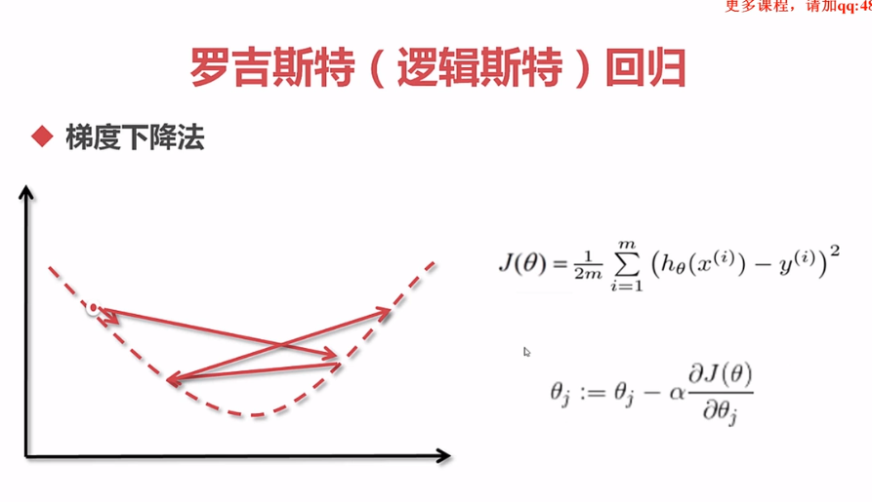

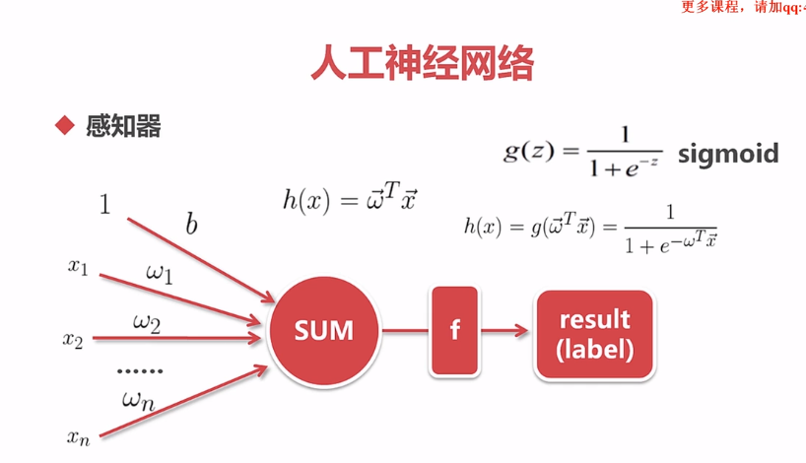

**感知器若f为单调的，则整个感知器为 线性的**

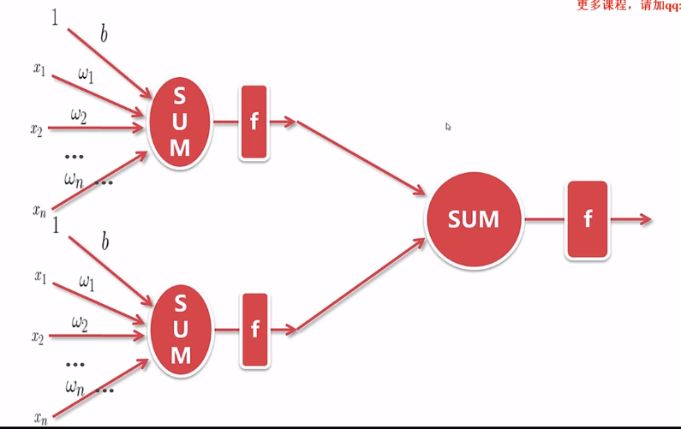

**若连接起来便可以生成高级的函数，即：非线性**

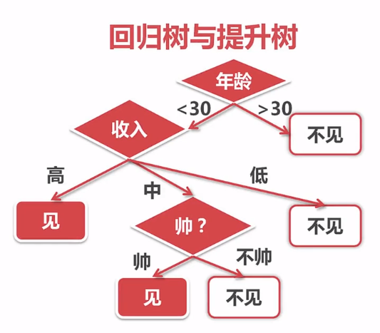

**回归的是一个连续的值:**

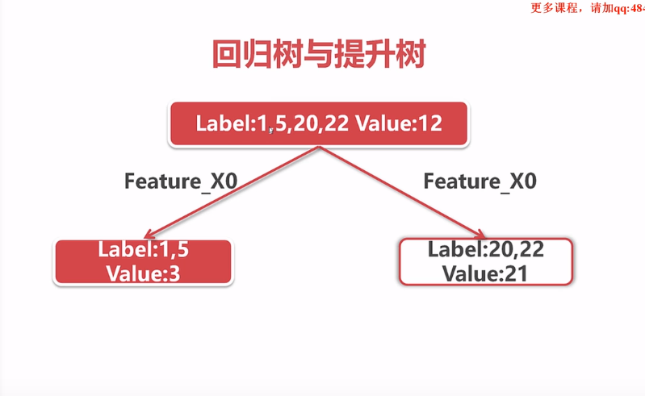

**最小方差的切分的方法，保证两的方差的和是最小的**

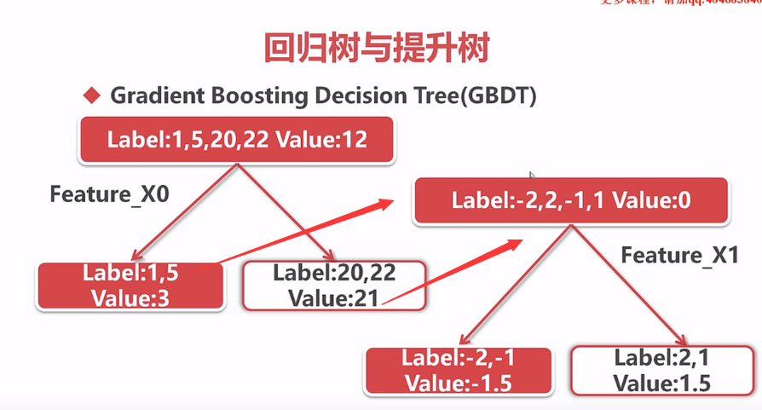

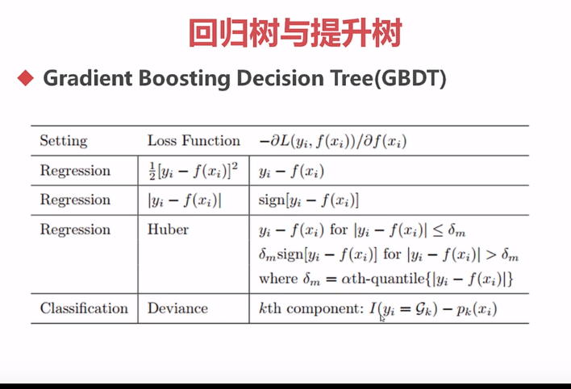

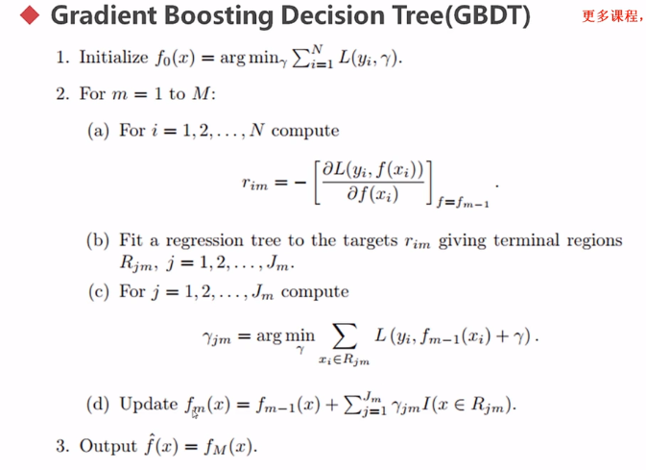

**大神：Xgboot**

无监督的算法：聚类和关联

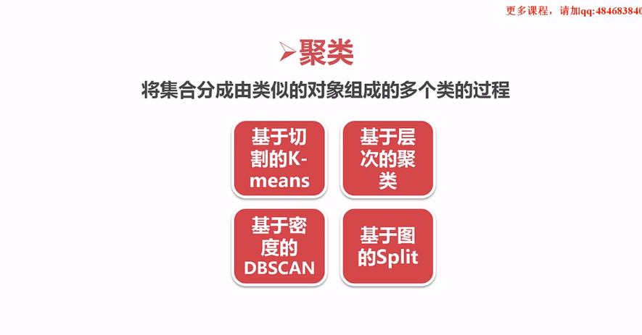

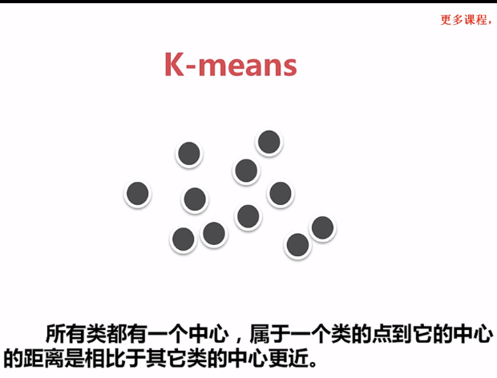**、**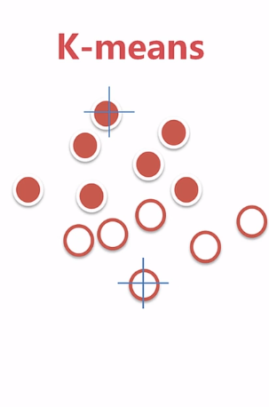

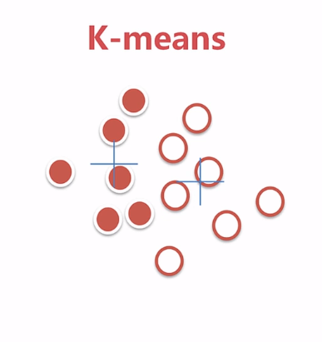

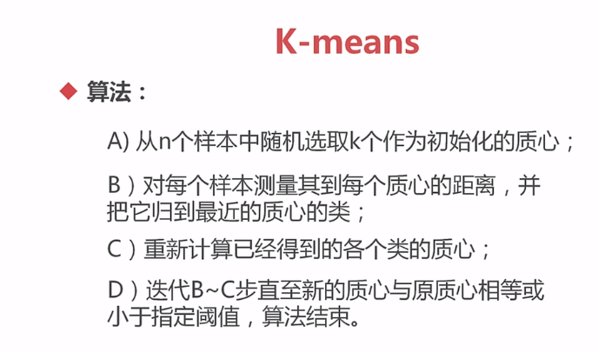

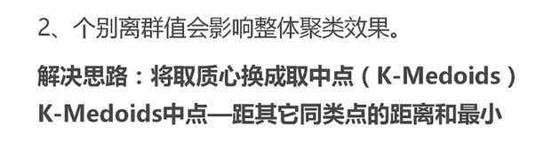

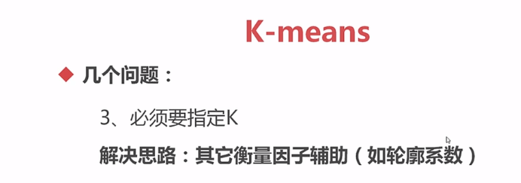

**DBSCAN**

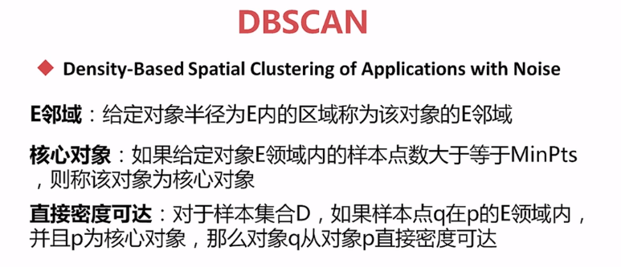

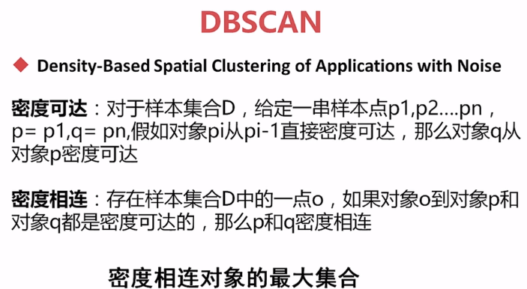

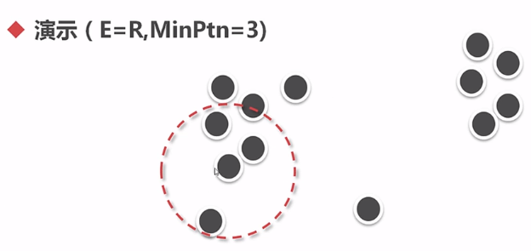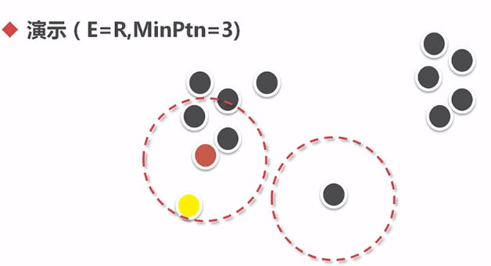

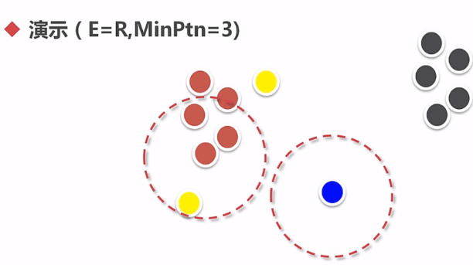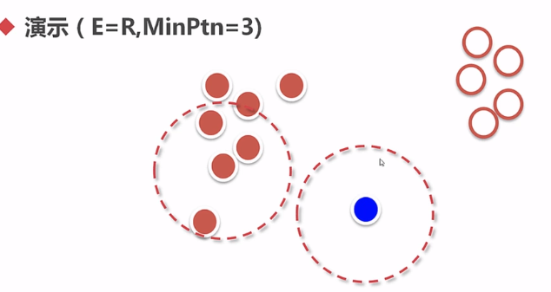



**层次聚类**

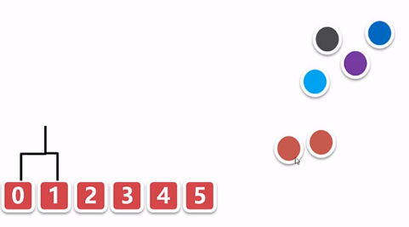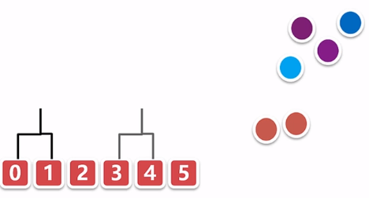

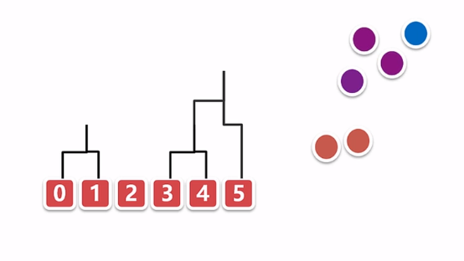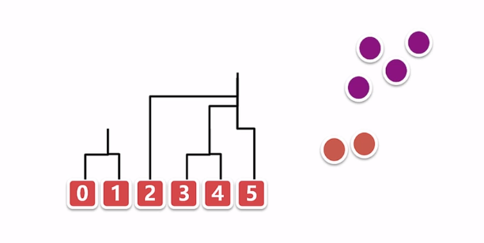

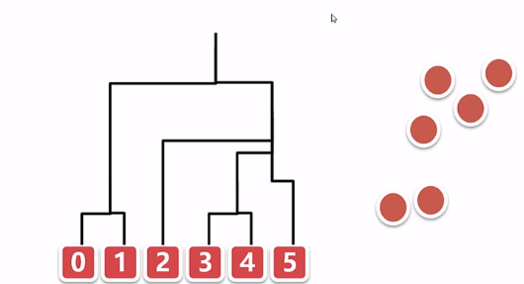

**簇与簇之间的距离：**

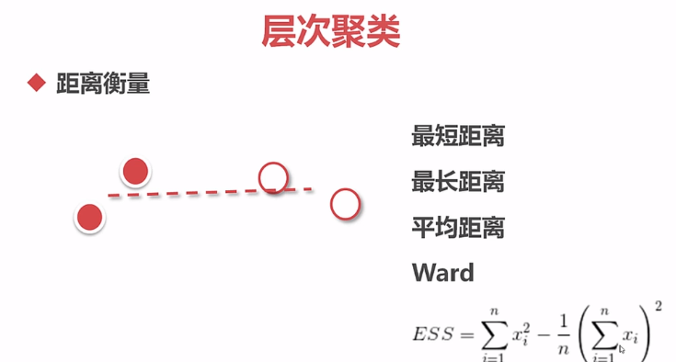

**两个簇的ess越小，这把两个簇合成一个簇**

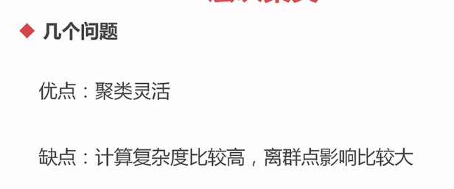

**图分裂：**

**形成连通图2、分裂**

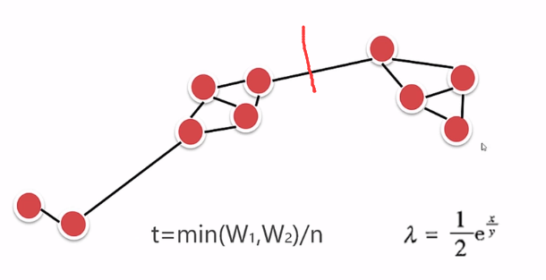

**以红线分裂，则：W1=6，W2=4,n=1//t为承受系数，t越大，越需要分开**

**r分裂阈值,x为最大连通图边的数量，y为最大联通图点的数量**

**r=1/2*e^(13/10)**



**关联**

**关联规则：反映一个事物与其他事物之间的互相依存性和关联性**

**序列规则：**

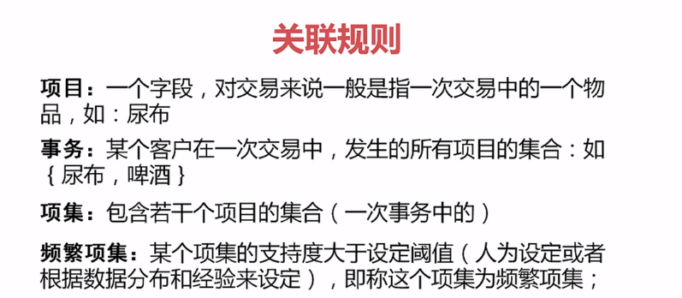

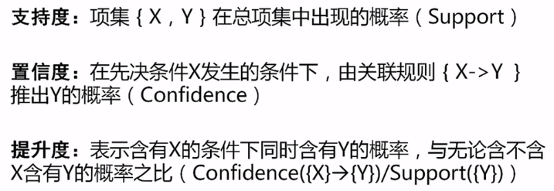

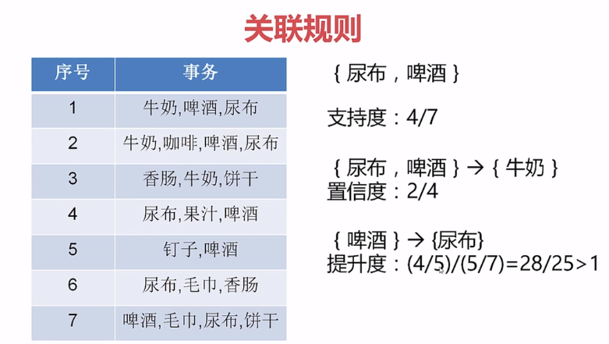

**#提升度大于1，表示购买啤酒对购买尿布有提升作用**

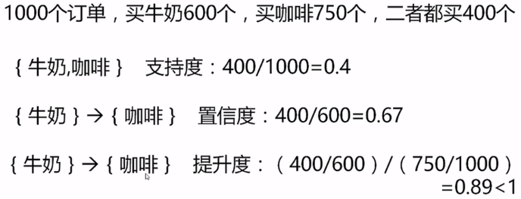

**所以买牛奶对买咖啡没有很大的作用**

**找到频繁项集（设置阈值）**

**找1频繁项集，去掉非平凡，组成2频繁项集，-----------**

**序列规则**

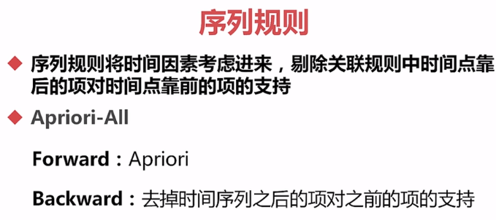



**生成模型:计算样本的联合分布，根据有标注的样本进行计算一种分布，然后使用没有标注的样本进行看选择哪种标注**

**标签传播算法：相似度的比较**

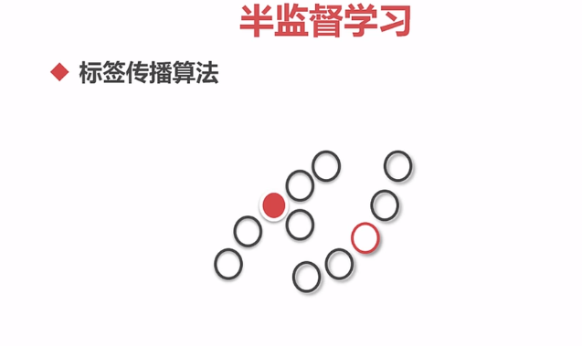



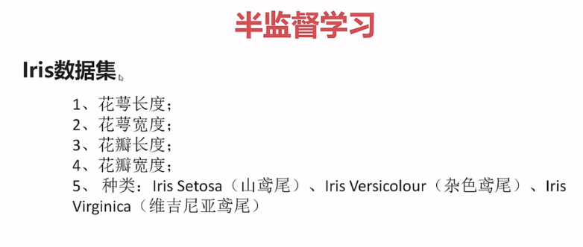

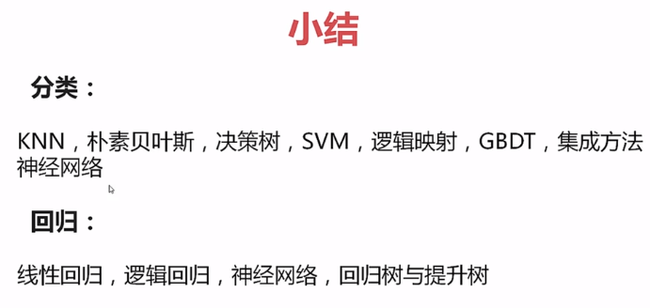

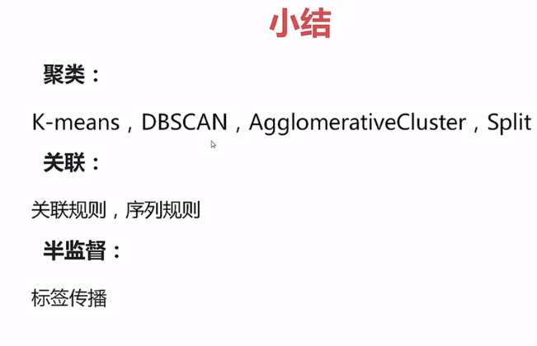

## E、模型评估

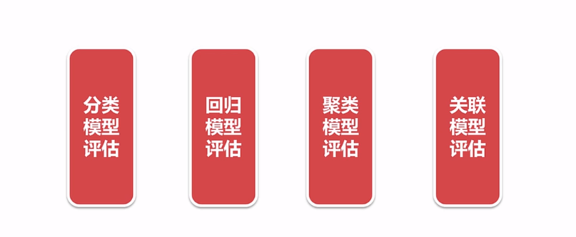

**二分类：**

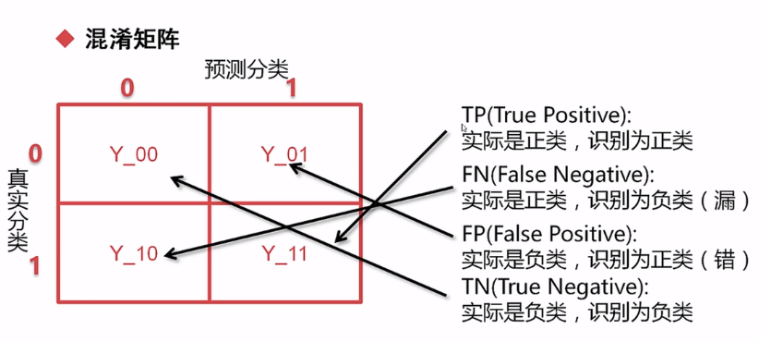

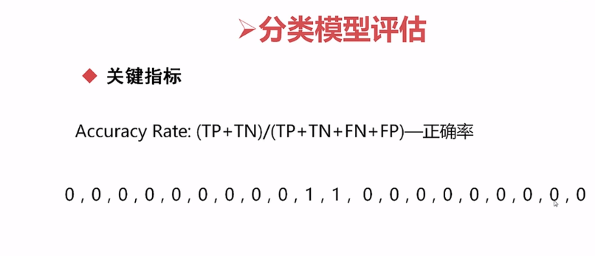

**数据不平衡有问题，解决方法:召回率**

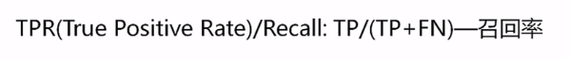



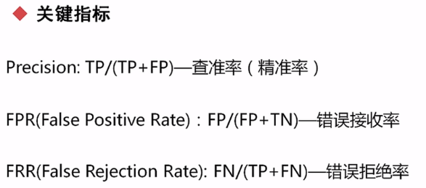

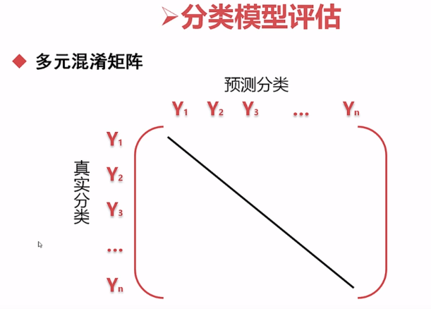

**分类评估-ROC，AUC,提升图**

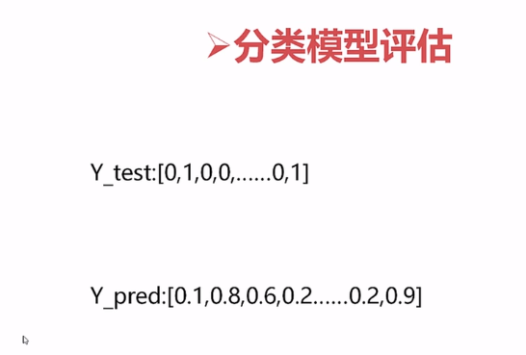

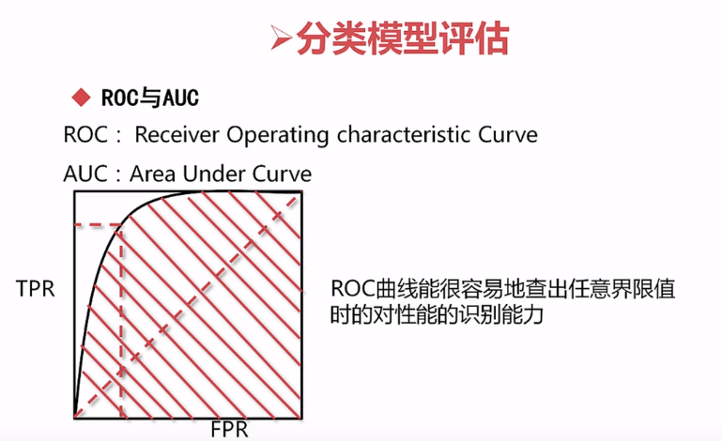

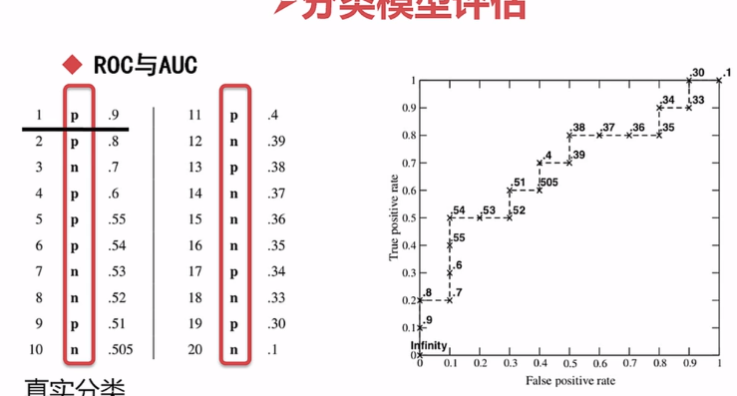

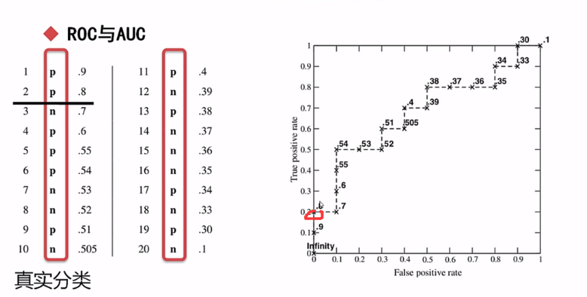

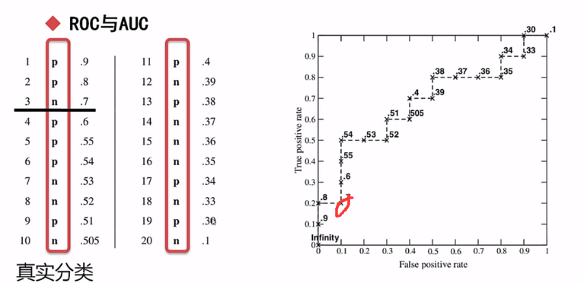

TPR：召回率（10个正样本中，有两个被召回）

FPR：错误接受率

回归模型评估：

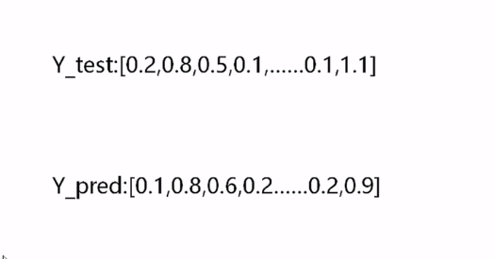

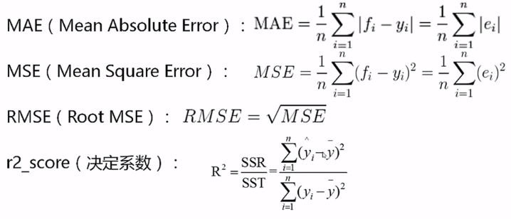

聚类模型估计：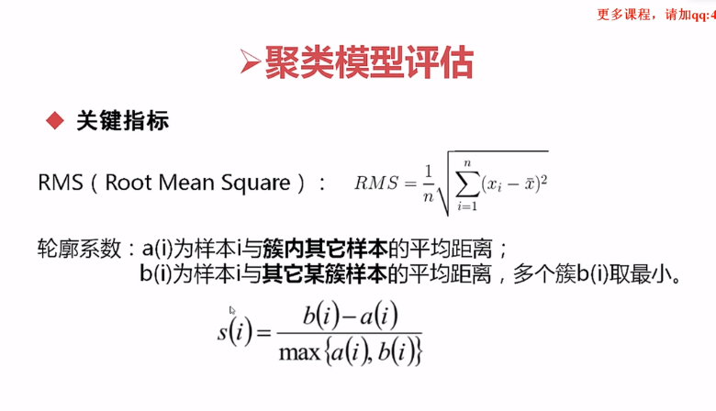

关联模型的评估：

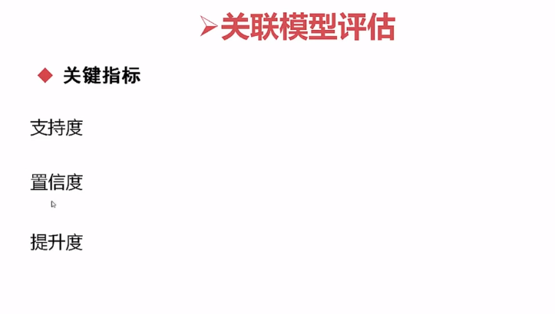

## 课程总结：

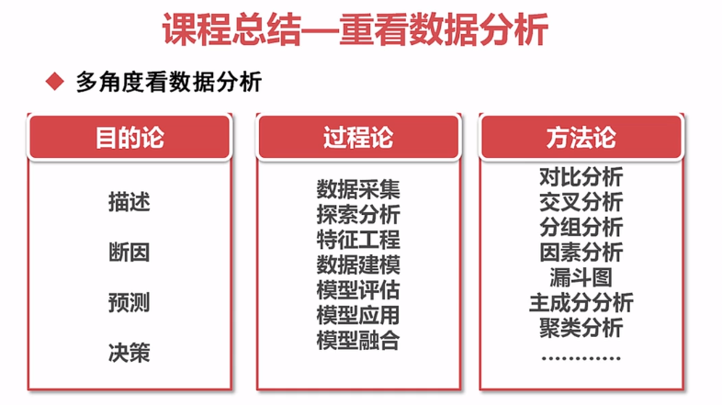

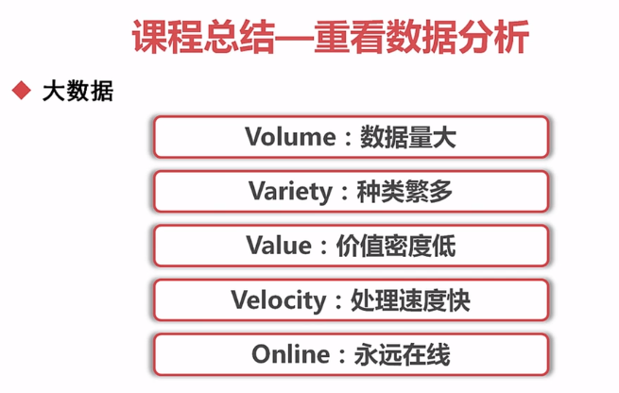

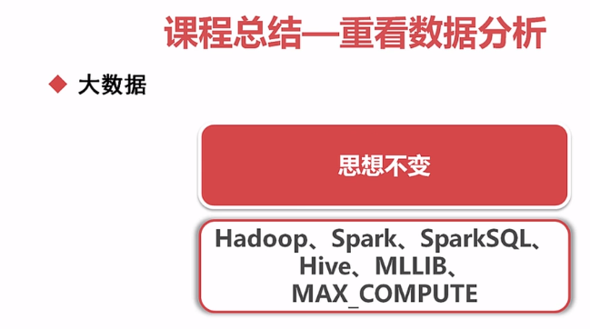

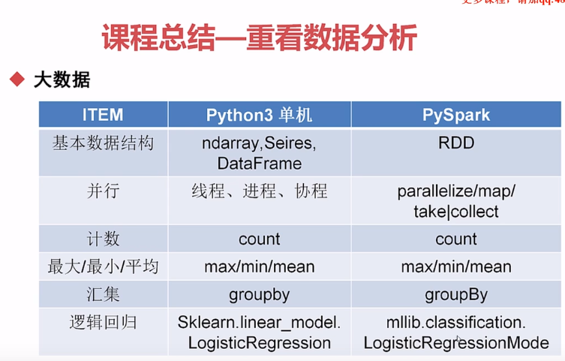

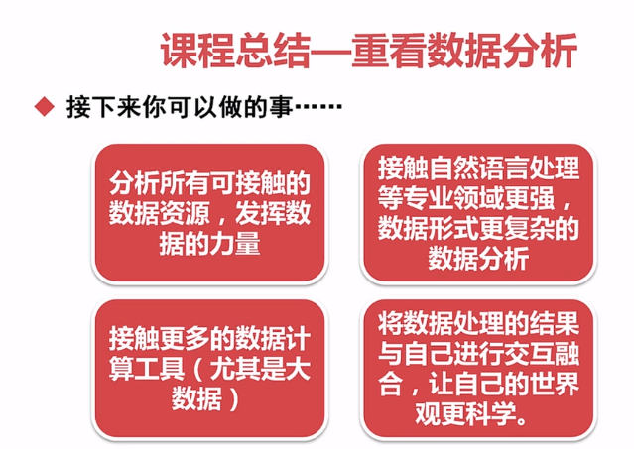

**部分参考：https://www.jianshu.com/p/0fa4f84d48ee**